

**BỘ THÔNG TIN VÀ TRUYỀN THÔNG**

**HỌC VIỆN CÔNG NGHỆ BƯU CHÍNH VIỄN THÔNG**

BÁO CÁO MÔN  
KỸ THUẬT LẬP TRÌNH HƯỚNG ĐỐI TƯỢNG

**Đề tài: “XÂY DỰNG ỨNG DỤNG MẠNG XÃ HỘI**

**CÓ TƯƠNG TÁC CẮT GHÉP VIDEO”**

**Người hướng dẫn : ThS. Huỳnh Trung Trụ**

**Nhóm sinh viên thực hiện : Nhóm 10**

**Nguyễn Văn Tuấn : N19DCCN180**

**Võ Kim Sơn : N19DCCN162**

**Ngô Quốc Trung : N19DCCN215**

**Lớp : D19CQCNPM02-N**

**Khóa : 2019-2024**

**Hệ : ĐẠI HỌC CHÍNH QUY**

**TP.HCM, tháng 11/2023**



**BỘ THÔNG TIN VÀ TRUYỀN THÔNG**

**HỌC VIỆN CÔNG NGHỆ BƯU CHÍNH VIỄN THÔNG**

BÁO CÁO MÔN  
KỸ THUẬT LẬP TRÌNH HƯỚNG ĐỐI TƯỢNG

**Đề tài: “XÂY DỰNG ỨNG DỤNG MẠNG XÃ HỘI**

**CÓ TƯƠNG TÁC CẮT GHÉP VIDEO”**

**Người hướng dẫn : ThS. Huỳnh Trung Trụ**

**Nhóm sinh viên thực hiện : Nhóm 10**

**Nguyễn Văn Tuấn : N19DCCN180**

**Võ Kim Sơn : N19DCCN162**

**Ngô Quốc Trung : N19DCCN215**

**Lớp : D19CQCNPM02-N**

**Khóa : 2019-2024**

**Hệ : ĐẠI HỌC CHÍNH QUY**

**TP.HCM, tháng 11/2023**

**LỜI CẢM ƠN**

Lời nói đầu tiên, nhóm chúng em xin gửi lời cảm ơn sâu sắc tới thầy Trụ vì đã tạo mọi điều kiện thuận lợi cho chúng em trong quá trình thực hiện bài báo cáo thực tập này. Nhờ sự hướng dẫn và hỗ trợ tận tâm của thầy, chúng em đã có cơ hội được áp dụng kiến thức đã học vào thực tế và nâng cao kỹ năng chuyên môn của mình.

Chúng em xin bày tỏ lòng biết ơn đến thầy đã không ngại khó khăn, vất vả mà luôn luôn đồng hành và hỗ trợ chúng em hết mình. Nhờ sự chỉ dẫn và sự kiên nhẫn của thầy, chúng em đã có thể hoàn thành bài viết báo cáo này một cách thành công.

Trong quá trình thực hiện bài viết báo cáo, chúng em có thể đã gặp một số thiếu sót. Tuy nhiên, nhóm chúng em mong thầy sẽ tiếp tục hỗ trợ và đóng góp ý kiến, phản hồi cũng như cung cấp thêm những hướng dẫn chi tiết cụ thể về mặt chuyên môn. Điều này sẽ giúp chúng em hoàn thiện báo cáo của mình và nắm vững các kiến thức liên quan.

Một lần nữa, chúng em xin bày tỏ lòng biết ơn chân thành tới thầy đã tạo điều kiện và hỗ trợ cho em trong quá trình thực hiện bài viết báo cáo. Em sẽ luôn trân trọng những kiến thức và kinh nghiệm đã được học từ thầy cô để áp dụng trong công việc và phát triển bản thân.

**MỤC LỤC**

**CHƯƠNG 1: GIỚI THIỆU ĐỀ TÀI 1**

**1.** **Tìm hiểu “Xây dựng ứng dụng mạng xã hội có tương tác cắt ghép video” 1**

**2.** **Nền tảng công nghệ 1**

**3.** **Công cụ lập trình và công nghệ sử dụng 1**

**3.1** **Giới thiệu về ngôn ngữ lập trình Java 2**

**3.2** **Giới thiệu về ngôn ngữ lập trình PHP 3**

**3.3** **Giới thiệu về Android Studio 4**

**3.4** **Giới thiệu về Android Media APIs 4**

**3.5** **Giới thiệu về hệ quản trị MySQL 5**

**3.6** **Giới thiệu về Ffmpeg 6**

**3.6** **Giới thiệu thiệu ExoPlayer 6**

**3.7** **Giới thiệu Firebase Realtime Database 7**

**3.8** **Giới thiệu về kiến trúc Client Server 7**

**3.9** **Giới thiệu về RESTful API 8**

**3.10** **Giới thiệu về Retrofit 9**

**CHƯƠNG 2: KHẢO SÁT HIỆN TRẠNG 10**

**1.** **Hiện trạng thực tế 10**

**2.** **Giải pháp nâng cao hiệu quả 10**

**3.** **Quy trình nghiệp vụ 11**

**4.** **Yêu cầu chức năng 11**

**5.** **Mô tả yêu cầu hệ thống 12**

**CHƯƠNG 3: PHÂN TÍCH HỆ THỐNG 13**

**1.** **Sơ đồ phân cấp chức năng 13**

**1.1 Sơ đồ phân cấp chức năng mức đỉnh 13**

**1.2 Sơ đồ phân rã chức năng: 13**

**2.** **Xác định các Usecase 15**

**3.** **Xây dựng biểu đồ Usecase 16**

**2.1** **Khách 16**

**2.2 Người quản lý 22**

**CHƯƠNG 4: THIẾT KẾ PHẦN MỀM 25**

**1.** **Thiết kế cơ sở dữ liệu cho phần mềm 25**

**1.1** **Mô hình cơ sở dữ liệu quan hệ 25**

**1.2** **Thiết kế chi tiết thực thể 26**

**1.3 Thiết kế mô hình Diagram 30**

**2.** **Thiết kế giao diện 31**

**2.1 Giao diện thiết kế dành cho người quản lý 31**

**2.2 Giao diện thiết kế dành cho người dùng 34**

**PHẦN KẾT LUẬN 47**

**DANH MỤC TÀI LIỆU THAM KHẢO 48**

# CHƯƠNG 1: GIỚI THIỆU ĐỀ TÀI

## Tìm hiểu “Xây dựng ứng dụng mạng xã hội có tương tác cắt ghép video”

Trong thời đại công nghệ hiện đại, ứng dụng mạng xã hội ngày càng trở thành một phần quan trọng của cuộc sống trực tuyến, và việc tích hợp tương tác cắt ghép video trong các nền tảng này trở thành một xu hướng ngày càng phổ biến. Để đáp ứng nhu cầu sáng tạo và chia sẻ nội dung đa phương tiện, tôi quyết định nghiên cứu và xây dựng đề tài "Xây dựng ứng dụng mạng xã hội có tương tác cắt ghép video".

Ứng dụng này được thiết kế để cung cấp một nền tảng tương tác năng động, nơi người dùng có thể không chỉ chia sẻ thông điệp của họ mà còn tạo ra nội dung video độc đáo và sáng tạo. Tính năng cắt ghép video sẽ cho phép người dùng dễ dàng chỉnh sửa và tùy chỉnh video của mình trước khi chia sẻ với cộng đồng.

## Nền tảng công nghệ

* Android app: Sử dụng android studio, thư viện Volley.
* RESTful Web Service: Sử dung frameword Retrofit

## Công cụ lập trình và công nghệ sử dụng

**Tìm hiểu công nghệ**

* + Công cụ lập trình Android Studio: Android Studio là môi trường phát triển tích hợp hàng đầu cho việc xây dựng ứng dụng Android, cung cấp trình biên tập mã, gỡ lỗi, và các công cụ hỗ trợ phát triển.
  + Nền tảng công nghệ Android App: Ứng dụng được phát triển cho nền tảng Android, sử dụng Android Studio là công cụ phát triển chính để xây dựng giao diện và logic ứng dụng.
  + Hệ quản trị cơ sở dữ liệu: MySQL Server Workbench được sử dụng để quản lý cơ sở dữ liệu của ứng dụng. MySQL là một hệ quản trị cơ sở dữ liệu phổ biến và được tích hợp để lưu trữ thông tin người dùng, dữ liệu ứng dụng và tương tác.
  + Ngôn ngữ lập trình: Java và PHP được sử dụng trong ứng dụng. Java thường được sử dụng trong phát triển Android, trong khi PHP thường được sử dụng cho việc tương tác với máy chủ và quản lý dữ liệu.
  + Realtime với Firebase: Nó được sử dụng để cung cấp tính năng realtime cho ứng dụng, như cập nhật tương tác của người dùng, gửi thông báo ngay lập tức và đồng bộ hóa dữ liệu giữa các thiết bị người dùng.
  + Ffmpeg: Ffmpeg là một thư viện đa phương tiện mạnh mẽ, được sử dụng trong ứng dụng để thực hiện các thao tác cắt ghép video, chuyển đổi định dạng video và xử lý âm thanh.
  + ExoPlayer: ExoPlayer là một thư viện phát video mạnh mẽ và linh hoạt. Nó được tích hợp vào ứng dụng để cho phép phát video và âm thanh một cách mượt mà và tùy chỉnh.
  + RESTful API: Ứng dụng sử dụng RESTful API để giao tiếp với máy chủ và truy cập dữ liệu từ cơ sở dữ liệu. Các yêu cầu HTTP được thực hiện để đảm bảo tính linh hoạt và tương tác dễ dàng với các tài nguyên.
  + Retrofit: là một thư viện HTTP cho Android và Java, được sử dụng để tạo và gửi các yêu cầu mạng đến máy chủ và xử lý các phản hồi. Đây là một phần quan trọng của việc tương tác với các API web trong phát triển ứng dụng di động.

**Sử dụng công nghệ**

* Đối với Android App Development: Đã tìm hiểu và sử dụng Android Studio để xây dựng giao diện người dùng và logic ứng dụng. Java được sử dụng để lập trình ứng dụng Android, kết hợp với XML để thiết kế giao diện người dùng.
* Với Firebase Realtime Database: Đã tìm hiểu và tích hợp Firebase để thực hiện tính năng realtime trong ứng dụng, chẳng hạn như thông báo ngay lập tức và đồng bộ hóa dữ liệu.
* Đối với Ffmpeg và ExoPlayer: Đã nghiên cứu và sử dụng thư viện Ffmpeg để cắt ghép video và xử lý âm thanh, cũng như sử dụng ExoPlayer để phát video một cách mượt mà.
* Sử dụng RESTful API: Đã tìm hiểu cách gửi và nhận yêu cầu HTTP để truy cập dữ liệu từ máy chủ và tương tác với cơ sở dữ liệu MySQL bằng ngôn ngữ PHP.
  1. **Giới thiệu về ngôn ngữ lập trình Java**



*Hình 2.1: Giới thiệu về Java*

Java là một trong những ngôn ngữ lập trình hướng đối tượng. Nó được sử dụng trong phát triển phần mềm, trang web, game hay ứng dụng trên các thiết bị di động.

Java được khởi đầu bởi James Gosling và bạn đồng nghiệp ở Sun MicroSystem năm 1991. Ban đầu Java được tạo ra nhằm mục đích viết phần mềm cho các sản phẩm gia dụng, và có tên là Oak. Java được phát hành năm 1994, đến năm 2010 được Oracle mua lại từ Sun MicroSystem.

Java được tạo ra với tiêu chí “Viết (code) một lần, thực thi khắp nơi” (Write Once, Run Anywhere – WORA). Chương trình phần mềm viết bằng Java có thể chạy trên mọi nền tảng (platform) khác nhau thông qua một môi trường thực thi với điều kiện có môi trường thực thi thích hợp hỗ trợ nền tảng đó.

* 1. **Giới thiệu về ngôn ngữ lập trình PHP**



*Hình 2.2: Giới thiệu về PHP*

PHP (Hypertext Preprocessor) là một ngôn ngữ lập trình máy chủ phía sau và mã nguồn mở, được sử dụng rộng rãi cho phát triển ứng dụng web động. PHP được thiết kế đặc biệt để xây dựng trang web tương tác và tích hợp dữ liệu từ cơ sở dữ liệu, thực hiện xử lý biểu mẫu, và tạo các ứng dụng web động.

Một số điểm nổi bật về PHP bao gồm:

* Dễ học và sử dụng: PHP có cú pháp đơn giản và dễ hiểu, giúp người lập trình dễ dàng bắt đầu và phát triển nhanh chóng.
* Tích hợp tốt với cơ sở dữ liệu: PHP hỗ trợ nhiều loại cơ sở dữ liệu, chẳng hạn như MySQL, PostgreSQL, SQLite, và nhiều hệ quản trị cơ sở dữ liệu khác, giúp ứng dụng web tương tác với dữ liệu một cách hiệu quả.
* Mã nguồn mở và miễn phí: PHP là một dự án mã nguồn mở, cho phép người dùng tải về và sử dụng miễn phí.
* Hỗ trợ nhiều nhiệm vụ: PHP không chỉ được sử dụng cho phát triển web, mà còn có thể được sử dụng để viết mã máy chủ, lập trình dòng lệnh, và thậm chí phát triển ứng dụng desktop.
* Cộng đồng lớn: PHP có một cộng đồng phát triển lớn, cung cấp nhiều tài liệu, thư viện, và frameworks để giúp người lập trình phát triển ứng dụng web mạnh mẽ và bảo mật.

PHP đã trở thành một trong những ngôn ngữ lập trình web phổ biến và quan trọng, được sử dụng rộng rãi trên khắp thế giới cho việc xây dựng các trang web và ứng dụng web động.

* 1. **Giới thiệu về Android Studio**



*Hình 2.3: Giới thiệu về Android Studio*

Android Studio là một môi trường phát triển tích hợp (IDE) mạnh mẽ và phổ biến được phát triển bởi Google, được thiết kế đặc biệt để xây dựng ứng dụng di động cho hệ điều hành Android. Được xây dựng trên nền tảng IntelliJ IDEA, Android Studio cung cấp một loạt các công cụ và tính năng hỗ trợ đa dạng cho nhà phát triển, giúp tăng năng suất và tiết kiệm thời gian trong quá trình phát triển ứng dụng di động.

Với Android Studio, nhà phát triển có thể tạo ra các ứng dụng Android chất lượng cao với giao diện người dùng hấp dẫn, chức năng phong phú và hiệu suất tối ưu. IDE cung cấp một loạt các công cụ mạnh mẽ để tạo, chỉnh sửa và kiểm tra mã nguồn, cùng với giao diện thiết kế trực quan để xây dựng giao diện người dùng đồ họa.

Android Studio cũng tích hợp các công cụ phân tích và gỡ lỗi mạnh mẽ, giúp nhà phát triển xác định và khắc phục lỗi một cách dễ dàng. Ngoài ra, nó cung cấp khả năng kiểm tra ứng dụng trên các thiết bị ảo và thực tế, giúp đảm bảo tính tương thích và hiệu suất của ứng dụng trên nhiều thiết bị Android khác nhau.

Một trong những ưu điểm nổi bật của Android Studio là khả năng tích hợp mạnh mẽ với các dịch vụ và công nghệ của Google, bao gồm Google Play Services, Firebase, Google Cloud Platform và nhiều hơn nữa. Điều này giúp nhà phát triển dễ dàng tạo, triển khai và quản lý ứng dụng Android trên nền tảng Google.

* 1. **Giới thiệu về Android Media APIs**

Android Media APIs cung cấp các công cụ và giao diện lập trình ứng dụng cho việc làm việc với các phương tiện đa phương tiện trên nền tảng Android. Các APIs này bao gồm Android MediaPlayer API, MediaRecorder API và ExoPlayer API.

* Android MediaPlayer API: Đây là một API mạnh mẽ để phát các tệp âm thanh và video trên thiết bị Android. Nó hỗ trợ phát trực tiếp từ tệp tin, từ nguồn mạng hoặc từ luồng trực tuyến, và cung cấp các phương thức và sự kiện để điều khiển phát lại, như phát, tạm dừng, dừng và tua nhanh. Nó cũng hỗ trợ quản lý âm thanh, video và tiêu đề phụ.
* MediaRecorder API: Đây là một API cho phép ghi âm và ghi video trên thiết bị Android. Với MediaRecorder API, bạn có thể thiết lập và điều chỉnh các thiết lập ghi

âm và ghi video, bao gồm định dạng, bitrate, độ phân giải và các tùy chọn khác. Sau đó, bạn có thể bắt đầu và dừng quá trình ghi âm hoặc ghi video và lưu nó vào một tệp tin.

* ExoPlayer API: Đây là một thư viện phát lại đa phương tiện mạnh mẽ và linh hoạt, được phát triển bởi Google. ExoPlayer hỗ trợ phát các tệp âm thanh và video từ các nguồn khác nhau như tệp tin, URL, phương tiện mạng và rất nhiều hơn nữa. Nó cung cấp các tính năng như phát trực tiếp, đa luồng, tái cấu trúc và mã hóa phương tiện, và cung cấp một giao diện dễ sử dụng để tùy chỉnh quá trình phát lại.
* Với Android Media APIs, nhà phát triển có thể xây dựng các ứng dụng đa phương tiện phong phú trên nền tảng Android, bao gồm phát âm thanh và video, ghi âm và ghi video, và tạo trải nghiệm đa phương tiện tốt cho người dùng.
  1. **Giới thiệu về hệ quản trị MySQL**

1. **Tổng quan về MySQL**



*Hình 2.4: Giới thiệu hệ quản trị CSDL MySQL*

MySQL là hệ quản trị cơ sở dữ liệu mã nguồn mở phổ biến hàng đầu trên thế giới (gọi tắt là RDBMS) và đặc biệt MySQL được ưa chuộng trong quá trình xây dựng, phát triển ứng dụng. MySQL được đánh giá là hệ quản trị cơ sở dữ liệu tốc độ cao, ổn định và dễ sử dụng, có khả năng thay đổi mô hình sử dụng phù hợp với điều kiện công việc. MySQL hoạt động trên nhiều hệ điều hành, cung cấp một hệ thống lớn các hàm tiện ích rất mạnh.

MySQL thích hợp với các ứng dụng có truy cập cơ sở dữ liệu trên Internet nhờ vào tốc độ cũng như tính bảo mật cao. MySQL có thể tải miễn phí từ trang chủ với nhiều phiên bản cho các hệ điều hành khác nhau như phiên bản Win32 cho các hệ điều hành dòng Windows, Linux, Mac OS X, Unix, FreeBSD,...

1. **Lý do sử dụng MySQL**

MySQL là sự lựa chọn thông dụng và phổ biến nhất cho các ứng dụng web, ứng dụng xử lý giao dịch trực tuyến và website thương mại điện tử. MySQL tích hợp đầy đủ các tiện ích, dễ sử dụng, lại thêm khả năng giao dịch an toàn, chi phí thấp, nên được xem là cơ sở dữ liệu mã nguồn mở phổ biến nhất trên thế giới.

MySQL là cơ sở dữ liệu có tốc độ cao và ổn định, công cụ này cũng tương đối dễ sử dụng, lại hoạt động được trên nhiều hệ điều hành. Ngoài ra, tính bảo mật của MySQL mạnh và sử dụng được trên nhiều ứng dụng.

MySQL được sử dụng cho việc bổ trợ NodeJs, PHP, Perl, và nhiều ngôn ngữ khác, làm nơi lưu trữ những thông tin trên các trang web viết bằng NodeJs, PHP hay Perl. Và cuối cùng, công cụ này có phiên bản được sử dụng hoàn toàn miễn phí.

* 1. **Giới thiệu về Ffmpeg**



*Hình 2.5: Giới thiệu về Ffmpeg*

FFmpeg là một công cụ mạnh mẽ và linh hoạt cho xử lý và chuyển đổi các định dạng phương tiện. Nó cung cấp một bộ các thư viện, công cụ và tiện ích dòng lệnh để thực hiện các tác vụ như chuyển đổi video, mã hóa âm thanh, cắt ghép, chỉnh sửa, xử lý luồng phương tiện và nhiều hơn nữa. FFmpeg hỗ trợ nhiều định dạng phương tiện phổ biến và có khả năng tùy chỉnh cao, cho phép bạn điều chỉnh các tham số và tùy chỉnh quá trình xử lý. Với sự linh hoạt và tính mở rộng của nó, FFmpeg đã trở thành một công cụ quan trọng cho việc xử lý và chuyển đổi phương tiện trong lĩnh vực đa phương tiện.

* 1. **Giới thiệu thiệu ExoPlayer**

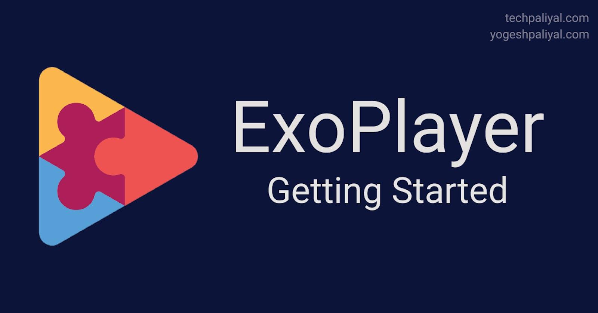

*Hình 2.6: Giới thiệu về ExoPlayer*

ExoPlayer là một thư viện phát lại đa phương tiện mạnh mẽ và linh hoạt, được phát triển bởi Google. Nó được thiết kế đặc biệt cho việc phát các phương tiện trực tuyến và ngoại tuyến trên các nền tảng Android. ExoPlayer cung cấp các tính năng như phát video và âm thanh mượt mà, hỗ trợ các định dạng phổ biến như MP4, HLS, DASH, MP3 và nhiều hơn nữa. Nó cũng có khả năng tùy chỉnh cao, cho phép bạn điều chỉnh các thiết lập phát lại và tích hợp linh hoạt vào ứng dụng của mình. Với hiệu suất cao và tính ổn định, ExoPlayer là một lựa chọn phổ biến cho việc xây dựng ứng dụng phát lại phương tiện trên nền tảng Android.

* 1. **Giới thiệu Firebase Realtime Database**

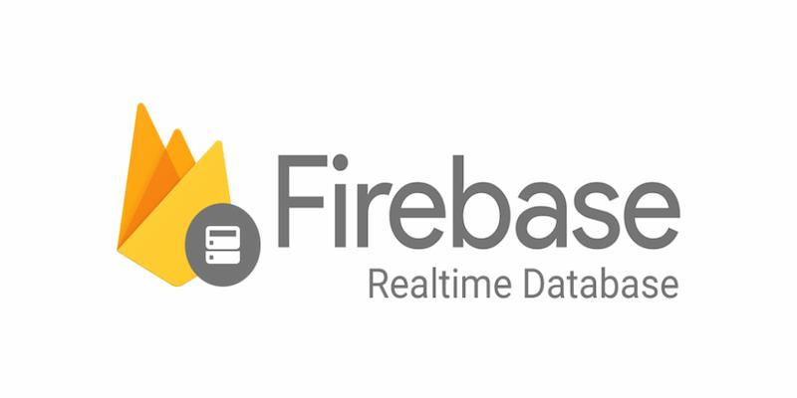

*Hình 2.7: Giới thiệu về Firebase Realtime Database*

Realtime Database là một dịch vụ cơ sở dữ liệu thời gian thực được cung cấp bởi Google Firebase. Được tạo ra để đáp ứng các yêu cầu về lưu trữ và đồng bộ dữ liệu trực tiếp trong ứng dụng, Realtime Database cho phép các nhà phát triển xây dựng các ứng dụng đa nền tảng có tính năng thời gian thực.

Dữ liệu trong Realtime Database được tổ chức dưới dạng một cây JSON linh hoạt, giúp lưu trữ và truy xuất thông tin một cách dễ dàng. Một trong những điểm mạnh đáng chú ý nhất của Realtime Database là khả năng đồng bộ dữ liệu tức thì giữa các thiết bị và người dùng khác nhau. Khi dữ liệu thay đổi trên một thiết bị, nó sẽ tự động được cập nhật trên tất cả các thiết bị khác kết nối đến cùng một tài khoản.

Dịch vụ này đã giúp tạo ra nhiều ứng dụng thú vị và tiện ích như ứng dụng trò chơi đa người chơi, ứng dụng trò chuyện thời gian thực, và hệ thống quản lý dữ liệu thời gian thực. Realtime Database đóng vai trò quan trọng trong việc tạo ra trải nghiệm người dùng tốt hơn và tăng cường tính tương tác trong ứng dụng di động và web.

* 1. **Giới thiệu về kiến trúc Client Server**

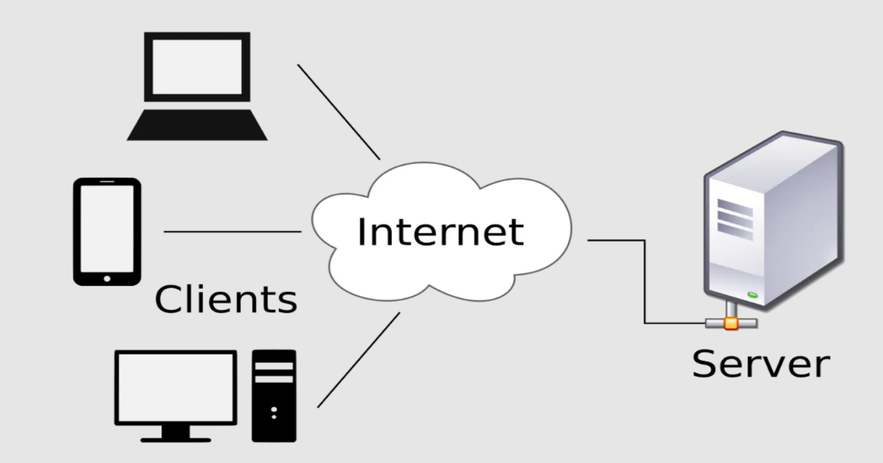

*Hình 2.8: Mô hình Client Server*

* Mô hình client server mô hình mạng máy tính gồm có 2 thành phần chính là client và server (tức là máy khách – máy chủ). Client sẽ là bên yêu cầu dịch vụ cài đặt cũng như lưu trữ tài nguyên từ phía server
* Khi máy client gửi yêu cầu dữ liệu đến server thông qua Internet, server sẽ chấp nhận quy trình được yêu cầu. Sau đó gửi các gói dữ liệu được yêu cầu trở lại client. Client không chia sẻ bất kỳ tài nguyên nào của họ.
* Client: Khi nói đến Client (khách hàng), thì nó có nghĩa là một người hay một tổ chức sử dụng một dịch vụ cụ thể nào đó. Trong thế giới kỹ thuật số cũng tương tự như vậy. Client là một máy tính (Host), tức là có khả năng nhận thông tin hoặc sử dụng một dịch vụ cụ thể từ các nhà cung cấp dịch vụ (Server).
* Server: Tương tự như vậy, khi nói đến Server thì nó có nghĩa là một máy chủ hay một phương tiện phục vụ các dịch vụ nào đó. Trong lĩnh vực công nghệ thì Server là một máy tính từ xa. Nó cung cấp các thông tin (dữ liệu) hoặc quyền truy cập vào các dịch vụ cụ thể.
* Vì vậy, về cơ bản thì trong mô hình Client và Server, Client là đối tượng yêu cầu một thứ gì đó. Server thì phục vụ nó, miễn là nó có mặt trong cơ sở dữ liệu.
  1. **Giới thiệu về RESTful API**

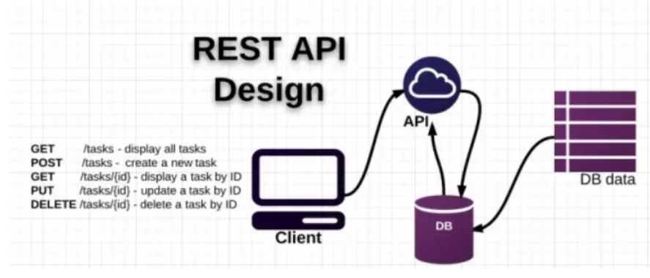

##### Hình 2.9: Mô hình thiết kế theo tiêu chuẩn RESTful API

* RESTful API (còn gọi là REST API) là một tiêu chuẩn dùng trong việc thiết kế API cho các ứng dụng web (thiết kế Web services) để tiện cho việc quản lý các resource. Nó chú trọng vào tài nguyên hệ thống (tệp văn bản, ảnh, âm thanh, video, hoặc dữ liệu động…), bao gồm các trạng thái tài nguyên được định dạng và được truyền tải qua HTTP.

**Các thành phần của RESTful API**

* API (Application Programming Interface) là một tập các quy tắc và cơ chế mà theo đó, một ứng dụng hay một thành phần sẽ tương tác với một ứng dụng hay thành phần khác. API có thể trả về dữ liệu mà bạn cần cho ứng dụng của mình ở những kiểu dữ liệu phổ biến như JSON hay XML.
* REST (Representational State Transfer) là một dạng chuyển đổi cấu trúc dữ liệu, một kiểu kiến trúc để viết API. Nó sử dụng phương thức HTTP đơn giản để tạo cho giao tiếp giữa các máy. Vì vậy, thay vì sử dụng một URL cho việc xử lý một số thông tin người dùng, REST gửi một yêu cầu HTTP như GET, POST, DELETE,... đến một URL để xử lý dữ liệu.
* RESTful API là một tiêu chuẩn dùng trong việc thiết kế các API cho các ứng dụng web để quản lý các resource. RESTful là một trong những kiểu thiết kế API được sử dụng phổ biến ngày nay để cho các ứng dụng (web, mobile…) khác nhau giao tiếp với nhau.
* Chức năng quan trọng nhất của REST là quy định cách sử dụng các HTTP method (như GET, POST, PUT, DELETE…) và cách định dạng các URL cho ứng dụng web để quản các resource. RESTful không quy định logic code ứng dụng và không giới hạn bởi ngôn ngữ lập trình ứng dụng, bất kỳ ngôn ngữ hoặc framework nào cũng có thể sử dụng để thiết kế một RESTful API.
  1. **Giới thiệu về Retrofit**



Retrofit là một thư viện HTTP cho Android và Java được phát triển bởi Square. Nó cung cấp một cách linh hoạt và mạnh mẽ để gửi và nhận các yêu cầu mạng từ một API web. Retrofit là một phần quan trọng của việc tương tác với các API web trong phát triển ứng dụng di động.

Dưới đây là một số đặc điểm chính của Retrofit:

* Annotation-Based: Retrofit sử dụng các chú thích (annotations) để đánh dấu và định nghĩa các yêu cầu mạng. Điều này giúp làm cho mã nguồn trở nên sáng tạo hơn và dễ đọc hơn.
* Integrates with Gson: Retrofit tích hợp mạnh mẽ với Gson, một thư viện chuyển đổi JSON sang Java objects và ngược lại. Điều này giúp tự động chuyển đổi dữ liệu JSON nhận được từ máy chủ thành các đối tượng Java.
* Asynchronous: Retrofit hỗ trợ gửi yêu cầu mạng bất đồng bộ (asynchronously), giúp tránh việc đóng băng giao diện người dùng trong quá trình đợi phản hồi từ máy chủ.
* Dynamic URL: Có khả năng thay đổi URL của máy chủ tại thời điểm chạy, giúp linh hoạt khi cần giao tiếp với nhiều máy chủ hoặc biến đổi đường dẫn.
* Request Interceptors: Cho phép thêm các bộ lọc vào quá trình xử lý yêu cầu, giúp thêm thông tin như header, token, log, v.v.
* File Upload and Download: Hỗ trợ tải lên và tải về file một cách dễ dàng.
* Error Handling: Cung cấp cơ chế để xử lý lỗi từ máy chủ một cách thuận tiện.
* RxJava Integration: Retrofit có thể tích hợp với RxJava để xử lý dữ liệu làm việc theo cách bất đồng bộ và mạnh mẽ.

# CHƯƠNG 2: KHẢO SÁT HIỆN TRẠNG

* + - 1. **Hiện trạng thực tế**

Hiện tại, người dùng trên các ứng dụng mạng xã hội đang phải đối mặt với thực tế là nhiều trong số họ chưa có sẵn các công cụ tạo và chia sẻ video đầy đủ. Các ứng dụng mạng xã hội hiện đại vẫn chưa tích hợp đầy đủ công cụ chỉnh sửa video, dẫn đến việc người dùng gặp khó khăn trong việc tạo và chia sẻ nội dung video cá nhân hóa và độc đáo.

Các tính năng chia sẻ video còn hạn chế, không tối ưu cho việc chia sẻ nội dung chỉnh sửa. Sự thiếu hụt công cụ và tính năng này đồng thời giảm sút khả năng tương tác của người dùng với nội dung video, khiến cho trải nghiệm sáng tạo và giao tiếp động trên các nền tảng này không đạt được tới đỉnh điểm.

Với người dùng không có trình tạo video chuyên nghiệp, nội dung video trên mạng xã hội có thể trở nên đơn điệu và thiếu đa dạng. Điều này đặt ra thách thức cho những người muốn thể hiện sự sáng tạo mà không có sẵn các công cụ chuyên nghiệp.

Do đó, việc xây dựng ứng dụng mạng xã hội có khả năng tương tác cắt ghép video trở nên càng cần thiết hơn, nhằm cung cấp cho người dùng các công cụ và tính năng giúp họ dễ dàng tạo, chỉnh sửa, và chia sẻ nội dung video độc đáo, đồng thời thúc đẩy sự sáng tạo và tương tác tích cực trong cộng đồng mạng xã hội.

* + - 1. **Giải pháp nâng cao hiệu quả**

1. **Vấn đề**

Hiện tại, mặc dù nhiều ứng dụng mạng xã hội có khả năng tương tác cắt ghép video đã xuất hiện, nhưng vẫn tồn tại một số vấn đề hạn chế trong trải nghiệm người dùng.

* Thiếu công cụ chỉnh sửa mạnh mẽ: Một số ứng dụng vẫn còn thiếu các công cụ chỉnh sửa mạnh mẽ, khiến cho người dùng gặp khó khăn trong việc tạo ra những video sáng tạo và chất lượng.
* Hạn chế tính tương tác đa chiều: Tính tương tác trên video hiện nay vẫn chưa đạt đến mức cao, đặc biệt là trong việc kích thích người dùng tương tác đa chiều, chia sẻ ý kiến và thậm chí là tạo nội dung chung.
* Động cơ tạo nội dung khó khăn: Người dùng có thể gặp khó khăn trong việc tạo nội dung video sáng tạo và khác biệt do thiếu sự hỗ trợ và khích lệ.

1. **Giải pháp**

Để nâng cao hiệu quả cho xây dựng ứng dụng mạng xã hội có tương tác cắt ghép video, các giải pháp sau có thể được áp dụng:

* Tích hợp công cụ chỉnh sửa chất lượng cao: Nâng cấp và tích hợp các công cụ chỉnh sửa video mạnh mẽ để người dùng có thể tạo ra nội dung chất lượng và sáng tạo một cách dễ dàng.
* Khuyến khích tương tác đa chiều: Phát triển tính năng tương tác đa chiều bằng cách tạo ra các sự kiện thách thức, cuộc thi và tích hợp các công cụ cho phép người dùng tương tác trực tiếp với nội dung video của nhau.
* Hỗ trợ động cơ tạo nội dung: Cung cấp nguồn lợi cụ thể như template, hiệu ứng, và âm nhạc để hỗ trợ người dùng tạo nội dung. Tạo cộng đồng chia sẻ kinh nghiệm và ý tưởng giữa người dùng.
* Tối ưu hóa giao diện người dùng: Tối ưu hóa giao diện người dùng để làm cho các tính năng chỉnh sửa và tương tác trở nên dễ tiếp cận và hiểu quả hơn.
  + - 1. **Quy trình nghiệp vụ**

**Quy trình nghiệp vụ của người dùng:**

* Đăng ký / Đăng nhập: Người dùng đăng ký tài khoản và đăng nhập bằng cách sử dụng tài khoản google, số điện thoại di động hoặc facebook.
* Sau khi đăng nhập: Người dùng có thể
* Tạo video: Sau khi đăng nhập thành công, người dùng có thể tạo video ngắn (giới hạn dung lượng và thời gian) bằng cách nhấn vào biểu tượng "+" ở phía dưới màn hình. Ứng dụng cung cấp nhiều công cụ chỉnh sửa, hiệu ứng âm nhạc, bộ lọc, sticker và tính năng hợp tác với người dùng khác để tạo ra video độc đáo.
* Chỉnh sửa video: Người dùng có thể chỉnh sửa video bằng cách thêm hiệu ứng, lọc màu, chế độ xem và cắt, cắt ghép hoặc điều chỉnh âm thanh.
* Chia sẻ video: Sau khi chỉnh sửa và hoàn thành video, người dùng có thể chia sẻ nó trên ứng dụng bằng cách nhấn vào nút "Đăng", sau khi chia sẻ thành công mọi người có thể xem và tương tác.
* Tương tác và khám phá: Người dùng có thể theo dõi tài khoản khác, tương tác bằng cách thả tim, bình luận và lưu video của người khác.
* Tương tác và nhận phản hồi ( thông báo ): Người dùng có thể nhận phản hồi từ người xem thông qua lượt thích, bình luận và theo dõi. Họ cũng có thể tương tác với người dùng khác bằng cách trò chuyện.
* Cập nhật thông tin tài khoản

**Quy trình nghiệp vụ của người quản lý:**

* Đăng nhập: Người quản lý đăng nhập bằng tài khoản được tạo mặc định dành cho người quản lý.
* Sau khi đăng nhập: Người quản lý có thể
* Xem danh sách người dùng trên ứng dụng, xóa, sửa thông tin người dùng
* Kiểm duyệt video của người dùng
* Thống kê video theo lượt tương tác video(thả tim, bình luận, lưu video)
  + - 1. **Yêu cầu chức năng**

| **Chức năng** | **Ý nghĩa** |
| --- | --- |
| Chỉnh Sửa Video | Cho phép người dùng chỉnh sửa và tối ưu hóa nội dung video, bao gồm cắt ghép, thêm hiệu ứng và âm thanh. |
| Chia Sẻ Video | Hỗ trợ việc chia sẻ nội dung video tới cộng đồng và các nền tảng khác, tăng khả năng lan truyền và tương tác. |
| Tương Tác Đa Chiều | Tạo cơ hội cho người dùng tương tác trực tiếp với nội dung video của nhau, bao gồm bình luận, like và chia sẻ. |
| Nguồn Lợi Tạo Nội Dung | Cung cấp nguồn lợi như template, hiệu ứng, âm nhạc để hỗ trợ người dùng tạo ra nội dung video độc đáo. |
| Bảo Mật và Quyền Riêng Tư | Đảm bảo an toàn cho thông tin cá nhân của người dùng và tạo môi trường an toàn khi chia sẻ nội dung cá nhân. |
| Giao Diện Người Dùng | Tối ưu hóa giao diện để làm cho các tính năng dễ tiếp cận và sử dụng, tăng trải nghiệm người dùng. |

* + - 1. **Mô tả yêu cầu hệ thống**

**Mô tả hệ thống chức năng**

* Quản lý Người Dùng: Cung cấp chức năng quản lý người dùng, bao gồm đăng ký, đăng nhập, quên mật khẩu, và quản lý thông tin cá nhân.
* Thông Báo Tương Tác: Hệ thống cần có khả năng gửi thông báo cho người dùng khi có tương tác mới, bình luận, hoặc chia sẻ về nội dung video của họ.
* Hệ Thống Tìm Kiếm và Phân Loại: Tích hợp chức năng tìm kiếm nâng cao và hệ thống phân loại để người dùng dễ dàng tìm kiếm và khám phá nội dung video.
* Chức Năng Đánh Giá và Bình Luận: Cho phép người dùng đánh giá và bình luận trên nội dung video, tạo ra một cộng đồng tương tác tích cực.
* Chức Năng Theo Dõi và Theo Dõi Lại: Cho phép người dùng theo dõi tài khoản của nhau và có chức năng theo dõi lại để theo dõi nội dung mới.
* Chức Năng nhắn tin: Cho phép người dùng có thể nhắn tin với nhau trực tiếp trên ứng dụng nhằm tăng khả năng tương tác.

**Mô tả hệ thống phi chức năng**

* Hiệu Suất: Ứng dụng phải đảm bảo hiệu suất cao, đặc biệt là trong quá trình xử lý và hiển thị video để tránh gây gián đoạn trải nghiệm người dùng.
* Bảo Mật Thông Tin Người Dùng: Cung cấp các biện pháp bảo mật mạnh mẽ để đảm bảo an toàn cho thông tin cá nhân của người dùng, bao gồm mã hóa dữ liệu và quản lý truy cập.
* Quản Lý Bản Quyền và Nội Dung: Ứng dụng cần tích hợp chức năng quản lý bản quyền và nội dung để ngăn chặn việc sử dụng trái phép và bảo vệ quyền lợi của người tạo nội dung.
* Tích Hợp Phương Tiện Xã Hội Khác: Hỗ trợ chức năng tích hợp với các nền tảng xã hội khác như Facebook, Instagram để tối ưu hóa khả năng chia sẻ và tương tác.

# CHƯƠNG 3: PHÂN TÍCH HỆ THỐNG

**Sơ đồ phân cấp chức năng**

**1.1** **Sơ đồ phân cấp chức năng mức đỉnh**

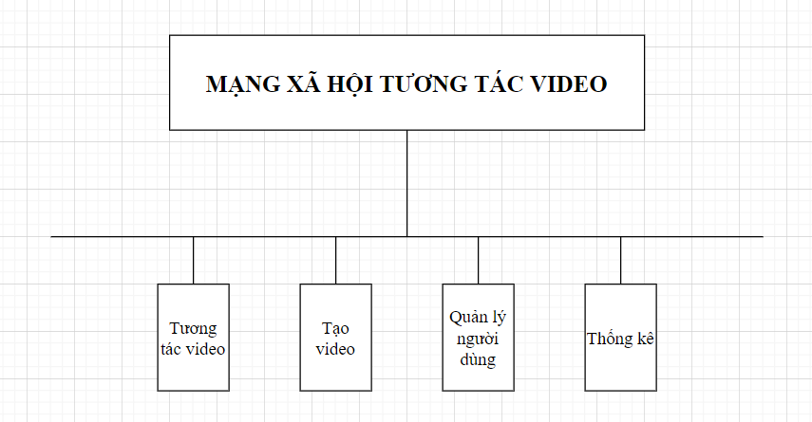

Hệ thống nghiệp vụ được xét gồm các chức năng chính: Tương tác video, Tạo video, Quản lý người dùng, Thống kê. Mỗi chức này được phân rã thành một số chức năng nhỏ hơn mà thao tác thực hiện nó đủ đơn giản cho việc lập trình

### 1.2 Sơ đồ phân rã chức năng:

**Chức năng tương tác video**

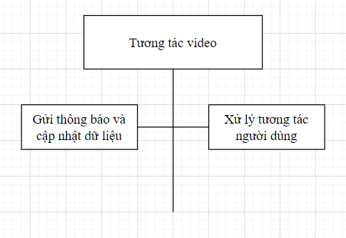

Sau khi đăng nhập người dùng có thể thực hiện các hành động tương tác trên video như like, comment, lưu và chia sẻ video. Sau đó hệ thống sẽ cập nhật lại số lượt tương tác và hiển thị lên giao diện.

Mỗi khi video có lượt tương tác mới hệ thống sẽ gửi thông báo cho người đăng video biết. Và người đăng video có thể biết ai tương tác với video của mình.

**Chức năng tạo video**

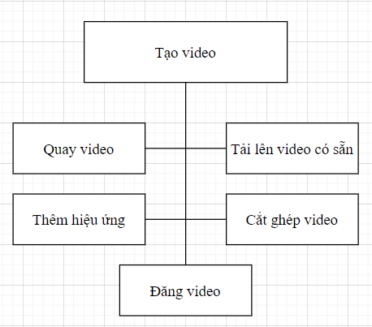

Người dùng có thể thêm hiệu ứng, âm thanh vào video trước khi bắt đầu quay video. Hoặc tải lên một video có sẵn. Những hiệu ứng âm thanh chỉ có thể sử dụng khi người dùng quay video mới.

Sau khi đã quay hoặc tải lên video người dùng có thể lựa chọn chức năng cắt ghép video để chỉnh sửa video nếu không thì người dùng có thể đăng video. Nếu video không đạt yêu cầu (video dài hơn 90 giây) thì không cho phép đăng và yêu cầu cắt video

.

**Chức năng quản lý tài khoản người dùng**

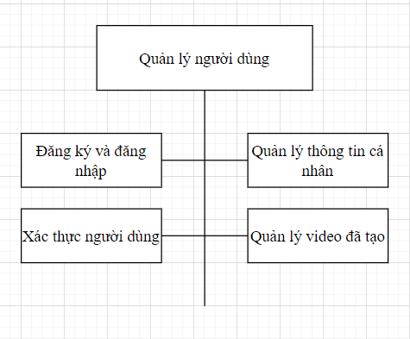

Người dùng có thể đăng ký tài khoản mới hoặc đăng nhập bằng cách sử dụng thông tin đăng nhập của họ. Xác thực tài khoản để bảo vệ tính riêng tư và ngăn chặn hoạt động giả mạo.

Người dùng có thể cập nhật thông tin cá nhân, ảnh đại diện, và mô tả trên trang cá nhân.

Duyệt và quản lý danh sách video đã tạo trên trang cá nhân.

**Chức năng thống kê**

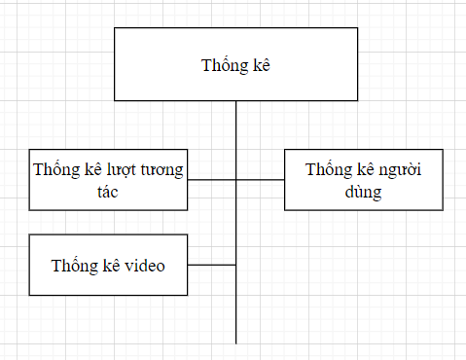

Người quản lý có thể xem thông tin chi tiết về ngày giờ đăng video, lượt thích, bình luận, và lượt lưu cho từng video.

Người quản lý có thể thống kê video theo thứ hạng dựa trên các tiêu chí như lượt thích, lượt bình luận, lượt lưu video

Người quản lý có thể xem được số người theo dõi và số người đang theo dõi của từng người dùng.

**Xác định các Usecase**

| **Actor** | **Usecase** |
| --- | --- |
| Người dùng | Đăng nhập và đăng ký tài khoản.  Tạo, chỉnh sửa, và tải lên video.  Quản lý các video đã đăng  Xem và tương tác với nội dung video của người khác.  Tìm kiếm nội dung và người dùng khác |
| Người quản lý | Quản lý tài khoản người dùng.  Thống kê video |

**Xây dựng biểu đồ Usecase**

* 1. **Khách**

1. **Tạo và chỉnh sửa video**

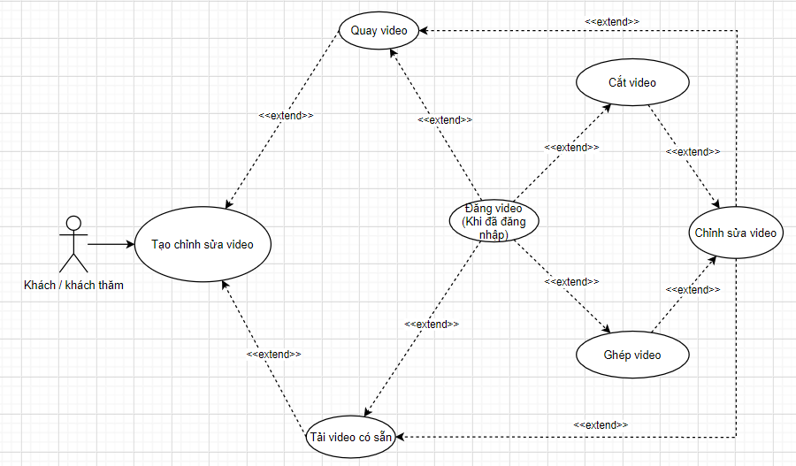

| **USECASE ID** | UC-01 |
| --- | --- |
| **SCENARIO** | Khách sử dụng app để tạo video |
| **ACTOR** | Khách / khách thăm |
| **DESCRIPTION** | Khách muốn tạo video ngắn hoặc tải lên video có sẵn và chỉnh sửa cắt hoặc ghép video theo mong muốn |
| **TRIGGER** | Khách tạo và chỉnh sửa video |
| **PRECONDITION** | Khách quay video mới hoặc tải video từ máy lên và chỉnh sửa |
| **POSTCONDITION** | Khách tạo được video mong muốn |
| **MAIN FLOW** | 1. Đăng nhập vào hệ thống 2. Khách nhấn vào nút tạo video ở màn hình trang chủ 3. Khách chọn quay video hoặc tải video lên 4. Hệ thống hiển thị video của người dùng để xem lại 5. Người dùng có thể chọn chỉnh sửa cắt ghép. Nếu không chọn thì nhấn đăng video 6. Hệ thống xử lý đăng video và chuyển người dùng về trang chủ |
| **EXCEPTIONS** | 1. Người dùng tải video từ máy lên không đúng định dạng video(mp4, wmv, avi,…). Quay lại [Main Flow 3]  2. Người dùng đăng video mà chưa đăng nhập. Quay lại [Main Flow 1]  3. Nếu đăng video có thời gian dài hơn 90 giây. Quay lại[Main Flow 5] |

**Biểu đồ tuần tự**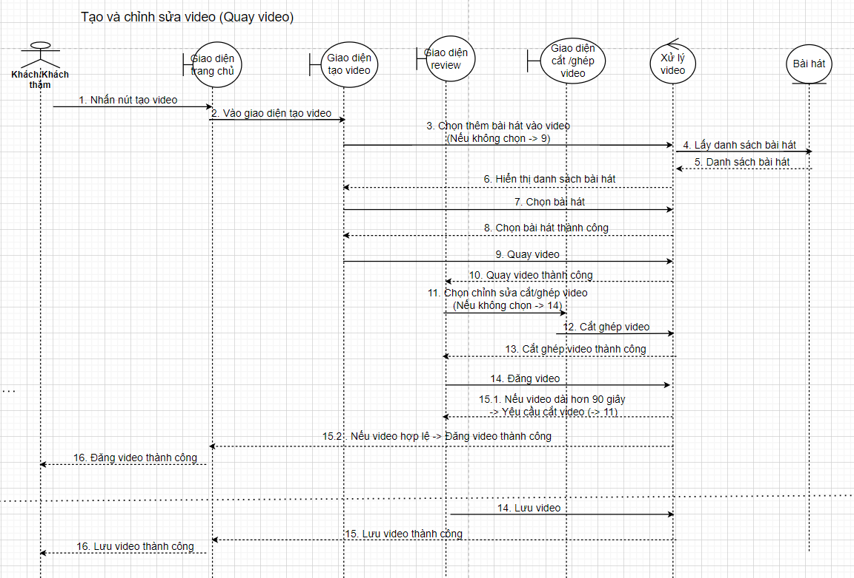

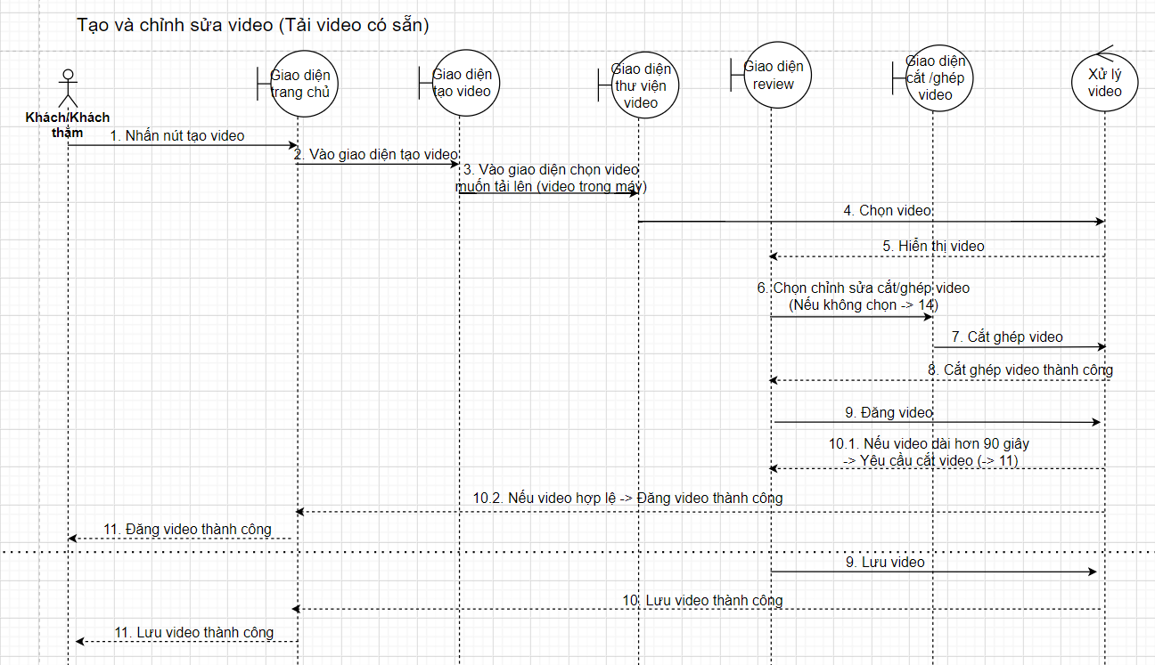

1. **Tương tác khám phá**

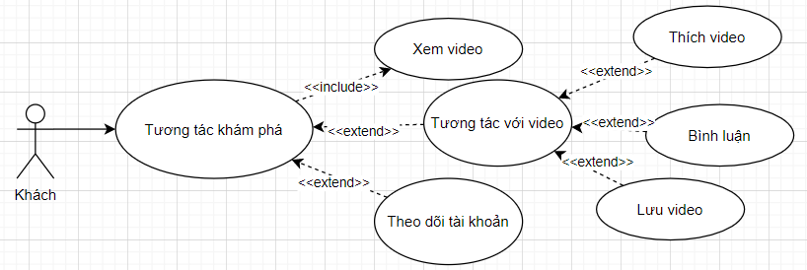

| **USECASE ID** | UC-02 |
| --- | --- |
| **SCENARIO** | Khách tương tác với người dùng khác |
| **ACTOR** | Khách |
| **DESCRIPTION** | Khách muốn tương tác với người dùng hoặc nội dung của người dùng khác |
| **TRIGGER** | Khi xem video khách có thể tương tác thích, bình luận, lưu video, theo dõi người dùng khác |
| **PRECONDITION** | Xem video |
| **POSTCONDITION** | Khách tạo được video mong muốn |
| **MAIN FLOW** | 1. Đăng nhập vào hệ thống  2. Khách hàng xem video  3. Khách tương tác với video và người dùng  4. Hệ thống kiểm tra cập nhật tương tác của video |
| **EXCEPTIONS** | 1. Người dùng chưa đăng nhập thì không thể tương tác video. Quay lại [Main Flow 1] |

**Biểu đồ tuần tự**

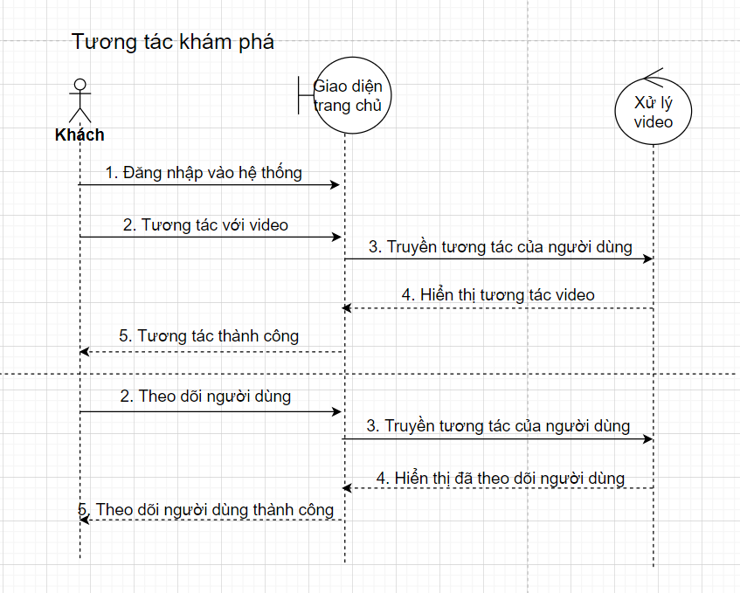

1. **Quản lý video đã đăng**

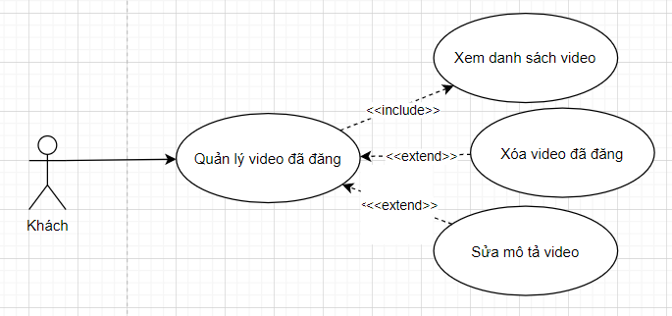

| **USECASE ID** | UC-03 |
| --- | --- |
| **SCENARIO** | Khách quản lý video |
| **ACTOR** | Khách |
| **DESCRIPTION** | Khách muốn chỉnh sửa nội dùng video đã đăng (xóa hoặc sửa mô tả video) |
| **TRIGGER** | Quản lý video đã đăng |
| **PRECONDITION** | Xem danh sách video |
| **POSTCONDITION** | Khách tạo được video mong muốn |
| **MAIN FLOW** | 1. Đăng nhập vào hệ thống  2. Vào trang cá nhân  3. Người dùng xem danh sách video  4. Chọn video muốn thay đổi nội dung  5. Người dùng cập nhật video (xóa video hoặc sửa mô tả)  6. Hệ thống hiển thị danh sách video đã được cập nhật |
| **EXCEPTIONS** | 1. Người dùng chưa đăng nhập thì không thể xem danh sách video. Quay lại [Main Flow 1] |

**Biểu đồ tuần tự**

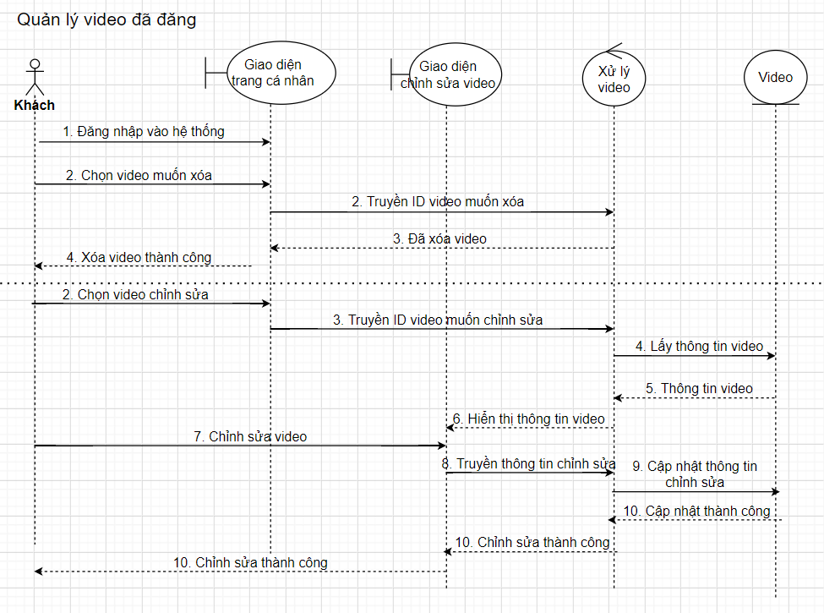

1. **Tìm kiếm**

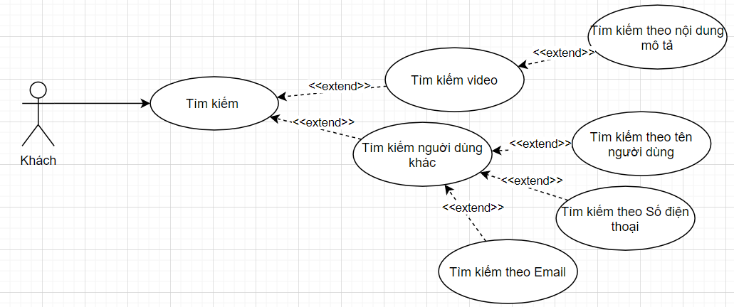

| **USECASE ID** | UC-04 |
| --- | --- |
| **SCENARIO** | Khách tìm kiếm video hoặc người dùng |
| **ACTOR** | Khách |
| **DESCRIPTION** | Khách muốn tìm kiếm video theo nội dung mô tả video hoặc, hoặc tìm kiếm người dùng khác |
| **TRIGGER** | Tìm kiếm video và người dùng |
| **PRECONDITION** | Khách nhập thông tin cần tìm kiếm |
| **POSTCONDITION** | Khách nhận được thông tin cần tìm |
| **MAIN FLOW** | 1. Nhấn vào tab tìm kiếm ở thanh Tab Bar  2. Nhập thông tin cần tìm vào ô tìm kiếm  2. Hệ thống kiểm tra thông tin và lọc theo thông tin mà người dùng cung cấp  3. Hệ thống hiển thị nội dung theo thông tin đã cung cấp |
| **EXCEPTIONS** | 1. Người dùng chưa nhập thông tin mà nhấn tìm kiếm, hệ thống sẽ hiển thị thông báo yêu cầu nhập thông tin. Quay lại [Main Flow 2] |

**Biểu đồ tuần tự**

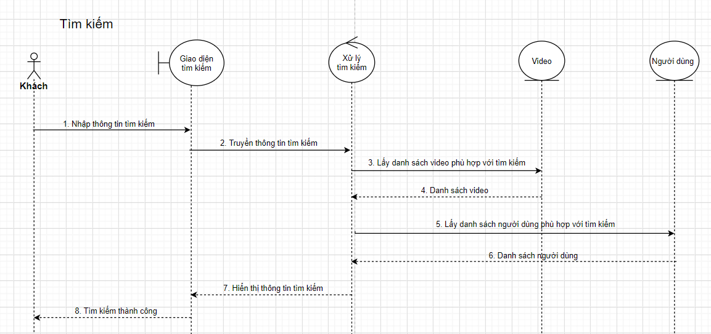

### 2.2 Người quản lý

1. **Thống kê video**

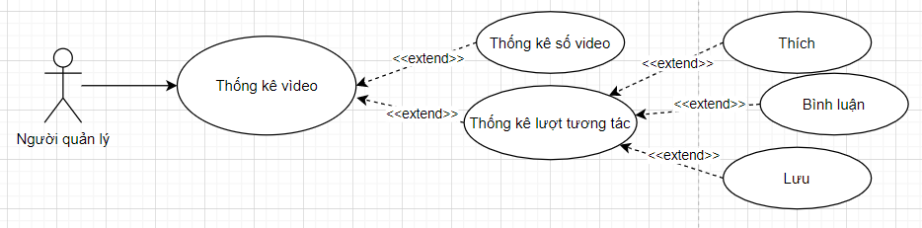

| **USECASE ID** | UC-05 |
| --- | --- |
| **SCENARIO** | Người quản lý muốn thống kê video |
| **ACTOR** | Người quản lý |
| **DESCRIPTION** | Người quản lý muốn thống kê lượt tương tác của video người dùng đã đăng |
| **TRIGGER** | Thống kê video |
| **PRECONDITION** | Nhập thông tin vào bộ lọc thống kê |
| **POSTCONDITION** | Người quản lý tìm được video có lượt tương tác theo bộ lọc đã chọn |
| **MAIN FLOW** | 1. Vào tab thống kê video  2. Hệ thống hiển thị tùy chọn để thống kê video  3. Hệ thống kiểm tra thông tin và lọc theo thông tin mà người quản lý cung cấp  4. Hệ thống hiển thị những video đã lọc theo thông tin đã cung cấp |
| **EXCEPTIONS** | 1. Thống kê video trong khoảng thời gian không có video. Quay lại [Main Flow 2] |

**Biểu đồ tuần tự**

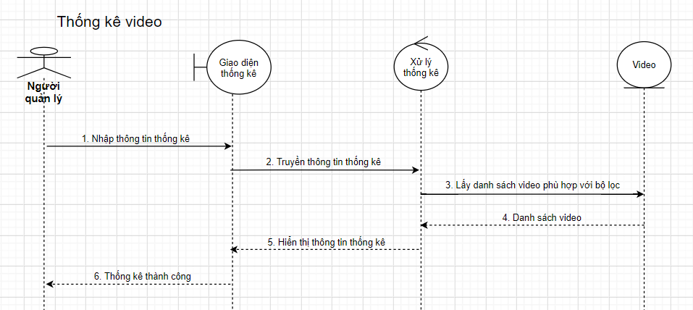

1. **Tìm kiếm người dùng**

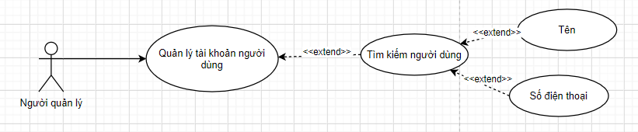

| **USECASE ID** | UC-06 |
| --- | --- |
| **SCENARIO** | Người quản lý tìm kiếm người dùng |
| **ACTOR** | Người quản lý |
| **DESCRIPTION** | Người quản lý muốn tìm kiếm người dùng |
| **TRIGGER** | Tìm kiếm người dùng |
| **PRECONDITION** | Người quản lý nhập thông tin cần tìm kiếm |
| **POSTCONDITION** | Người quản lý nhận được thông tin cần tìm |
| **MAIN FLOW** | 1. Nhấn vào ô tìm kiếm ở tab quản lý người dùng và nhập thông tin cần tìm  2. Hệ thống kiểm tra thông tin và lọc theo thông tin mà người quản lý cung cấp  3. Hệ thống hiển thị nội dung theo thông tin đã cung cấp |
| **EXCEPTIONS** | 1. Người quản lý chưa nhập thông tin mà nhấn tìm kiếm, hệ thống sẽ hiển thị thông báo yêu cầu nhập thông tin. Quay lại [Main Flow 1] |

**Biểu đồ tuần tự**

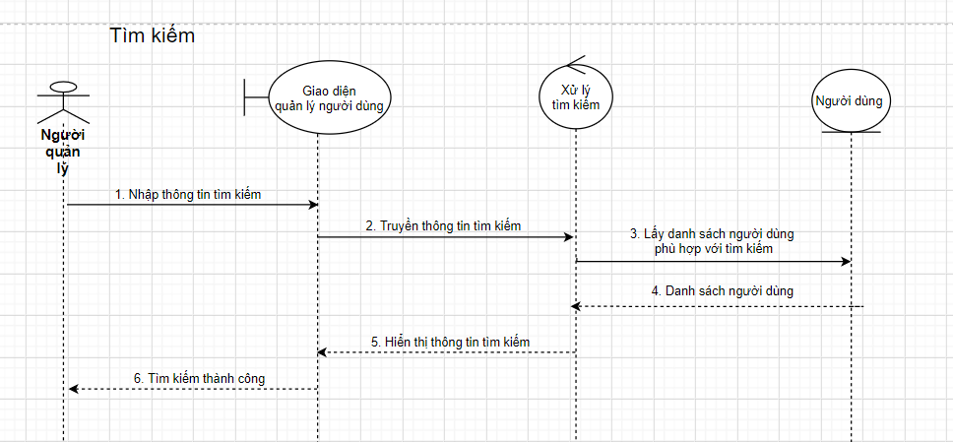

# CHƯƠNG 4: THIẾT KẾ PHẦN MỀM

* + - 1. **Thiết kế cơ sở dữ liệu cho phần mềm**
  1. **Mô hình cơ sở dữ liệu quan hệ**

- User (id, username, email, image, iamge_cover, provider, bio)

- Role (roleId, role)

- Reel (reelsId, reelsAt, video, caption)

- Song (songId, title, artist, audio, details)

- Followers(followerId)

- SavedVideos(savedVideoId)

- Like (likeId, userId, reelId)

- Comment (commentId, content, commentedAt)

- Notification (notificationId, Action Type, Timestamp, isRead)

- Conversation (conversationId, lastMessage, Time)

- Chat (chatId, Message, Timestamp)

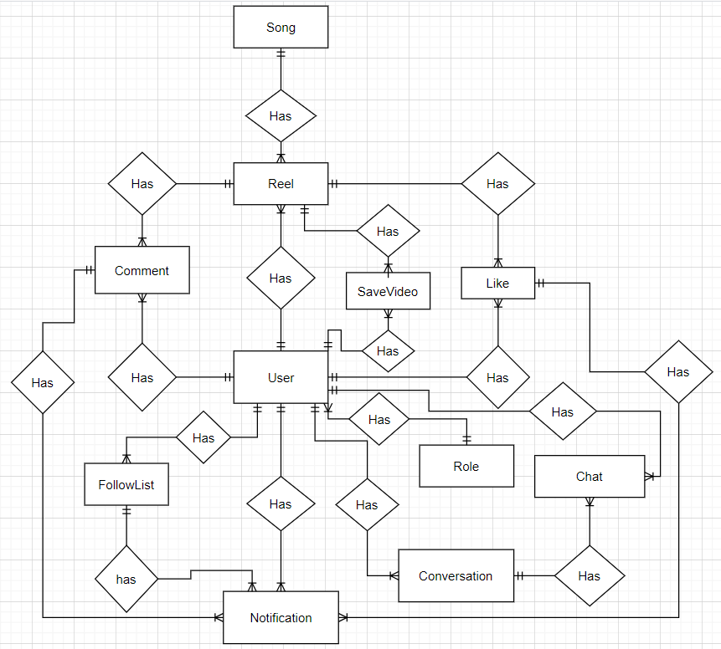

*Hình 4.1: Mô hình ERD*

* 1. **Thiết kế chi tiết thực thể**

Thực thể User: Thông tin user

| Stt | Thuộc tính | Mô tả | Kiểu dữ liệu | Khoá | NotNull |
| --- | --- | --- | --- | --- | --- |
| 1 | id | id | Varchar(255) | Khoá chính | X |
| 2 | email | Email | Varchar(255) |  |  |
| 3 | username | Tên người dùng | Varchar(255) |  |  |
| 4 | image | Ảnh đại diện | Varchar(255) |  |  |
| 5 | image_cover | Ảnh bìa | Varchar(255) |  |  |
| 6 | provider | Phương thức đăng nhập | Varchar(255) |  |  |
| 7 | bio | Trạng thái | Varchar(255) |  |  |
| 8 | roleId | roleId | Int | Khoá ngoại | X |

Thực thể Role: Quyền

| Stt | Thuộc tính | Mô tả | Kiểu dữ liệu | Khoá | NotNull |
| --- | --- | --- | --- | --- | --- |
| 1 | roleId | RoleId | Int | Khoá chính | X |
| 2 | Role | Quyền | Varchar(45) |  |  |

Thực thể Reel : Video người dùng đăng lên.

| Stt | Thuộc tính | Mô tả | Kiểu dữ liệu | Khoá | NotNull |
| --- | --- | --- | --- | --- | --- |
| 1 | reelsId | reelId | Varchar(255) | Khoá chính | X |
| 2 | reelsBy | Id người đăng | Varchar(255) | Khoá ngoại | X |
| 3 | reelsAt | Thời gian đăng | Double |  |  |
| 4 | video | Link video | Varchar(255) |  |  |
| 5 | caption | Mô tả video | Varchar(255) |  |  |
| 6 | songId | Id bài hát | Varchar(255) | Khoá ngoại | X |

Thực thể Song : danh sách bài hát.

| Stt | Thuộc tính | Mô tả | Kiểu dữ liệu | Khoá | NotNull |
| --- | --- | --- | --- | --- | --- |
| 1 | songId | Id bài hát | Varchar(255) | Khoá chính | X |
| 2 | title | Tên bài hát | Varchar(255) |  |  |
| 3 | artist | Link hình ảnh | Varchar(255) |  |  |
| 4 | audio | Link âm thanh | Varchar(255) |  |  |
| 5 | details | Tác giả /chi tiết | Varchar(255) |  |  |

Thực thể Followers: danh sách người follow.

| Stt | Thuộc tính | Mô tả | Kiểu dữ liệu | Khoá | NotNull |
| --- | --- | --- | --- | --- | --- |
| 1 | followerId | Follower Id | Varchar(255) | Khoá chính | X |
| 2 | userId | Người theo dõi | Varchar(255) | Khoá ngoại | X |
| 3 | followerUserId | Người đang theo dõi | Varchar(255) | Khoá Ngoại | X |

Thực thể SavedVideos : Danh sách video đã lưu.

| Stt | Thuộc tính | Mô tả | Kiểu dữ liệu | Khoá | NotNull |
| --- | --- | --- | --- | --- | --- |
| 1 | savedVideoId | SavedVideo Id | Varchar(255) | Khoá chính | X |
| 2 | userId | Người lưu | Varchar(255) | Khoá ngoại | X |
| 3 | reelId | Video lưu | Varchar(255) | Khoá ngoại | X |

Thực thể Like : Danh sách like video.

| Stt | Thuộc tính | Mô tả | Kiểu dữ liệu | Khoá | NotNull |
| --- | --- | --- | --- | --- | --- |
| 1 | likeId | Like Id | Varchar(255) | Khoá chính | X |
| 2 | userId | Người like | Varchar(255) | Khoá ngoại | X |
| 3 | reelId | Video like | Varchar(255) | Khoá ngoại | X |

Thực thể Comment : Danh sách bình luận.

| Stt | Thuộc tính | Mô tả | Kiểu dữ liệu | Khoá | NotNull |
| --- | --- | --- | --- | --- | --- |
| 1 | commentId | Comment Id | Varchar(255) | Khoá chính | X |
| 2 | userId | Người bình luận | Varchar(255) | Khoá ngoại | X |
| 3 | reelId | Video bình luận | Varchar(255) | Khoá ngoại | X |
| 4 | content | Nội dung | Varchar(255) |  |  |
| 5 | commentedAt | Thời gian | Double |  |  |

Thực thể Notification : Danh sách thông báo.

| Stt | Thuộc tính | Mô tả | Kiểu dữ liệu | Khoá | NotNull |
| --- | --- | --- | --- | --- | --- |
| 1 | notificationId | Notification ID | Varchar(255) | Khoá chính | X |
| 2 | userId | Người sở hữu | Varchar(255) | Khoá ngoại | X |
| 3 | Action Type | Thể loại thông báo | ENUM(…) |  |  |
| 4 | isRead | Trạng thái | TINYINT(1) |  |  |
| 5 | Timestamp | Thời gian | Double |  |  |
| 6 | likeId | Like ID | Varchar(255) | Khoá ngoại |  |
| 7 | commentId | Comment ID | Varchar(255) | Khoá ngoại |  |
| 8 | followId | Follow ID | Varchar(255) | Khoá ngoại |  |

| Stt | Thuộc tính | Mô tả | Kiểu dữ liệu | Khoá | NotNull |
| --- | --- | --- | --- | --- | --- |
| 1 | conversationId | Conversation ID | Varchar(255) | Khoá chính | X |
| 2 | user1Id | Người tạo | Varchar(255) | Khoá ngoại | X |
| 3 | user2Id | Người tham gia | Varchar(255) | Khoá ngoại | X |
| 4 | lastMessage | Tin nhắn cuối | Varchar(255) |  |  |
| 5 | Time | Thời gian | Double |  |  |

Thực thể Conversations : Danh sách cuộc hội thoại.

Thực thể Chat : Danh sách đoạn chat.

| Stt | Thuộc tính | Mô tả | Kiểu dữ liệu | Khoá | NotNull |
| --- | --- | --- | --- | --- | --- |
| 1 | chatId | Chat ID | Varchar(255) | Khoá chính | X |
| 2 | SenderID | Người gửi | Varchar(255) | Khoá ngoại | X |
| 3 | conversationId | Id box chat | Varchar(255) | Khoá ngoại | X |
| 4 | Message | Nội dung | Varchar(255) |  |  |
| 5 | Timestamp | Thời gian | Double |  |  |

### 1.3 Thiết kế mô hình Diagram

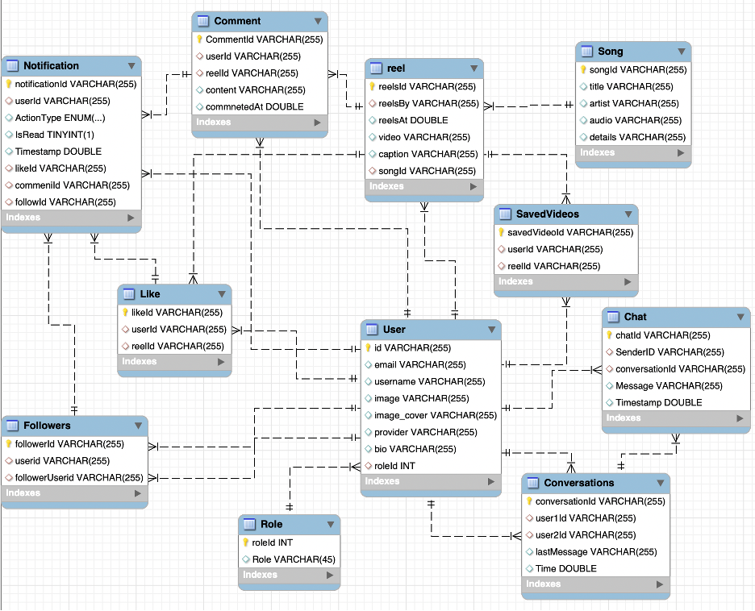

*Hình 4.10: Mô hình Diagram*

## Thiết kế giao diện

### 2.1 Giao diện thiết kế dành cho người quản lý

* + - * **Xem danh sách video:** Cho phép quản lý danh sách video. Người quản lý chọn 1 ngày để xem danh sách video mà người dùng đã đăng lên trong ngày đó.

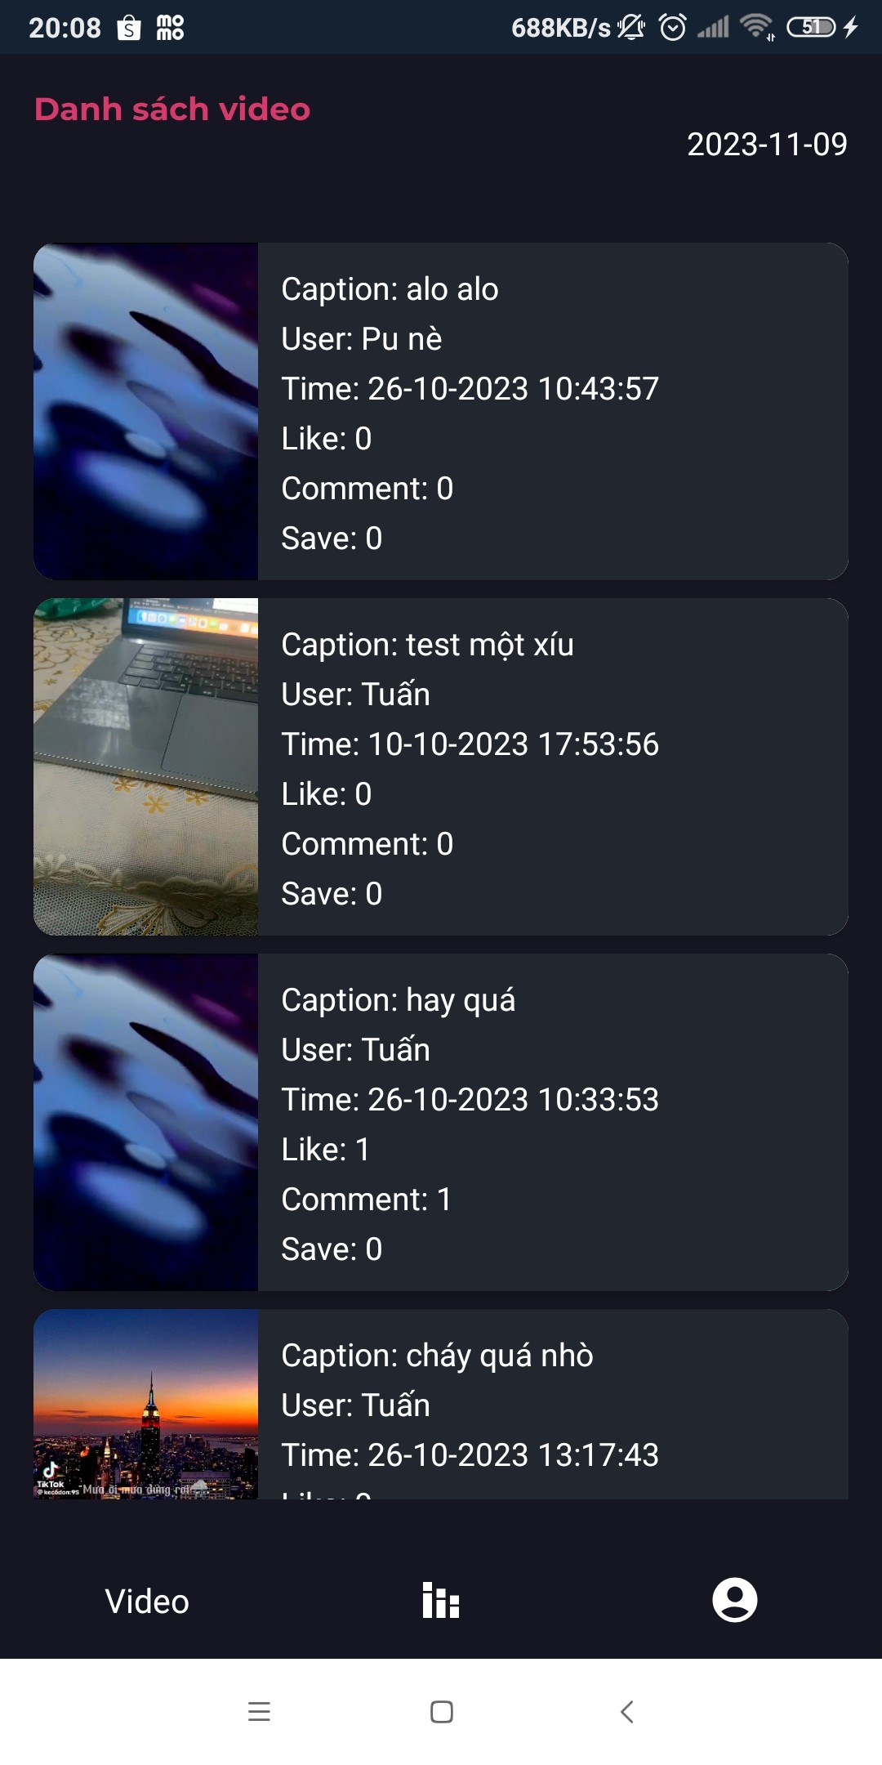

##### Hình 5.1: Màn hình danh sách video

* + - * **Giao diện quản lý người dùng:** Cho phép quản lý người dùng. Hiển thị danh sách người dùng là có thể lọc theo số follow , reel,...

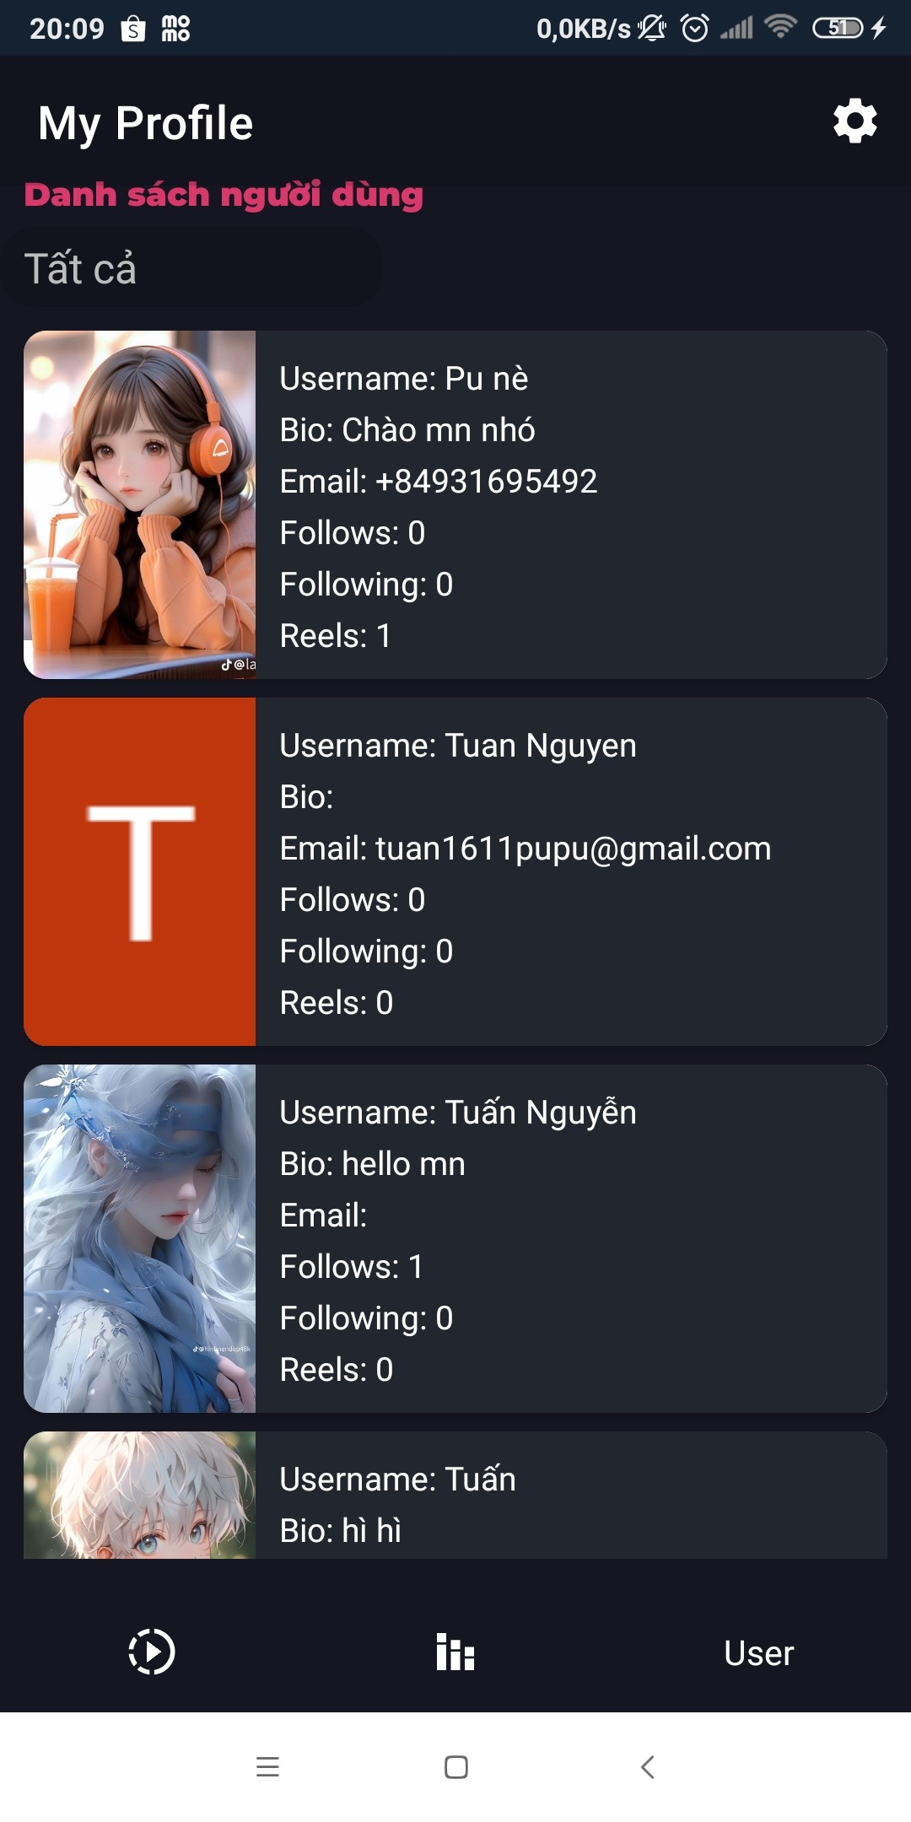

##### Hình 5.2: Màn hình quản lý thông tin người dung

* + - * **Giao diện thống kê video:** Cho phép người quản lý thống kê video theo lượt tương tác. Cho phép hiển thị danh sách video theo một khoảng thời gian nhất định , và có thể lọc danh sách đó theo số like , comment, save, …

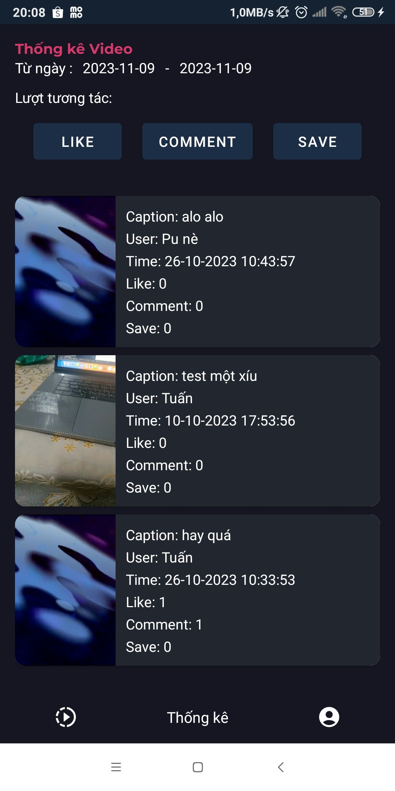

##### Hình 5.2: Màn hình thống kê video

### 2.2 Giao diện thiết kế dành cho người dùng

* + - * **Giao diện đăng ký / đăng nhập:** Cho phép người dùng đăng nhập vào ứng dụng thông qua các tài khoản mạng xã hội hay số điện thoại.

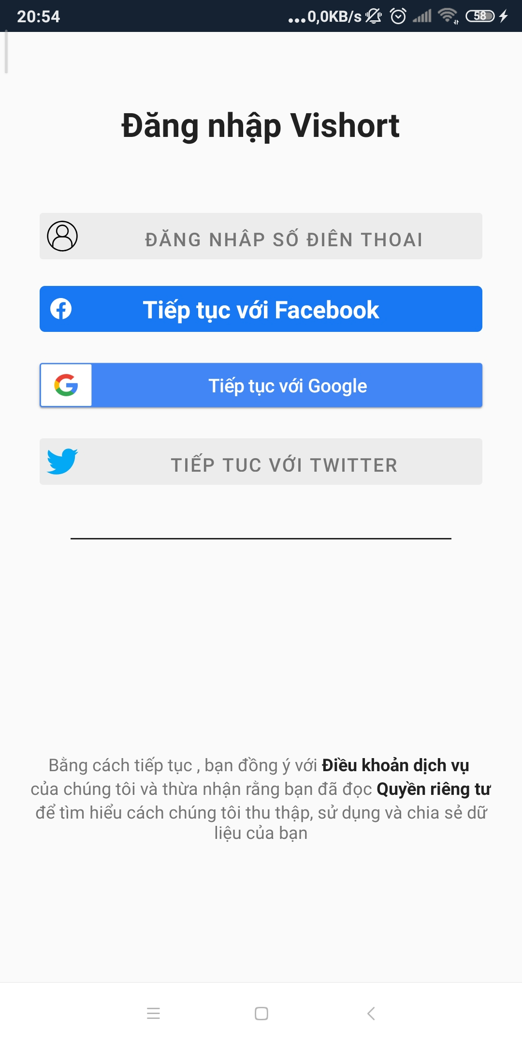

##### Hình 5.3: Màn hình đăng nhập

* + - * **Giao diện trang chủ:** Cho phép người dùng xem video bằng các trượt lên xuống , thả biểu tượng cảm xúc , bình luận và lưu video.

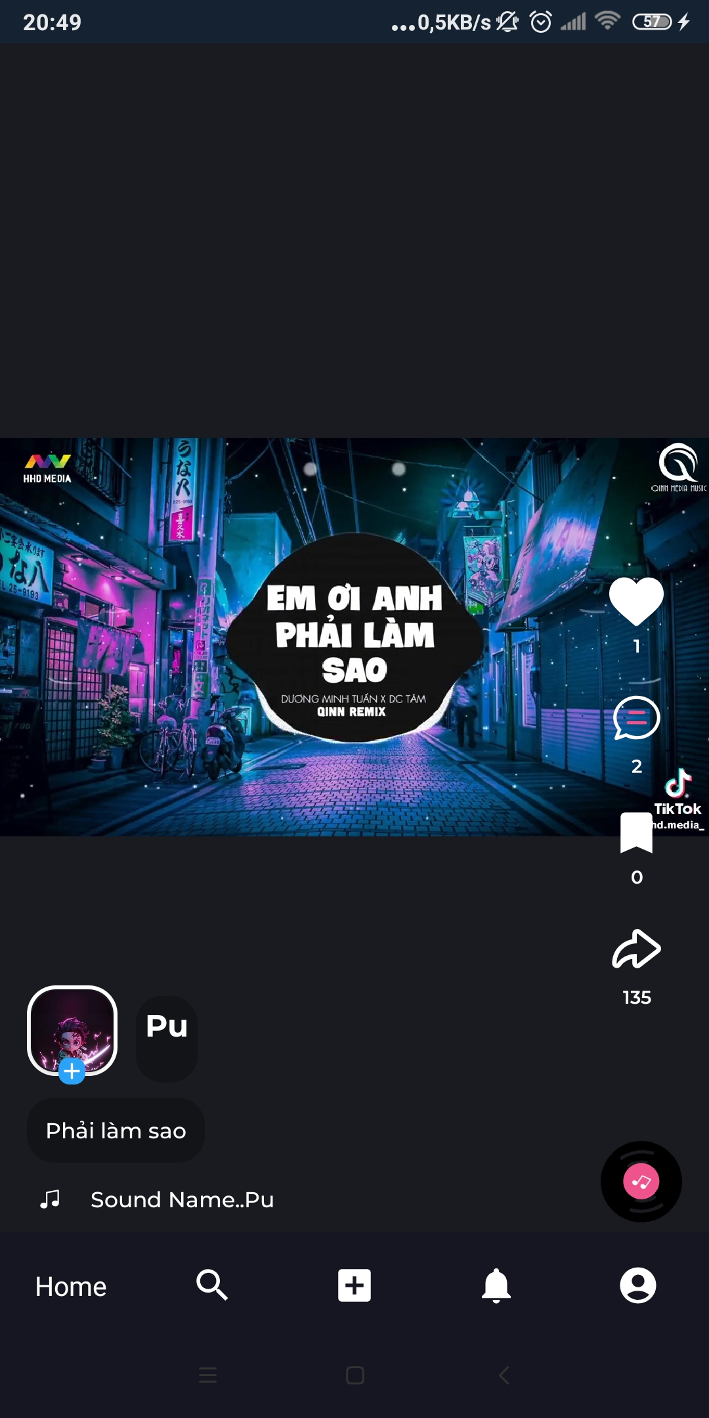

##### Hình 5.4: Màn hình trang chủ

* + - * **Giao diện viết bình luận :** Cho phép người dùng bình luận và xem bình luận .

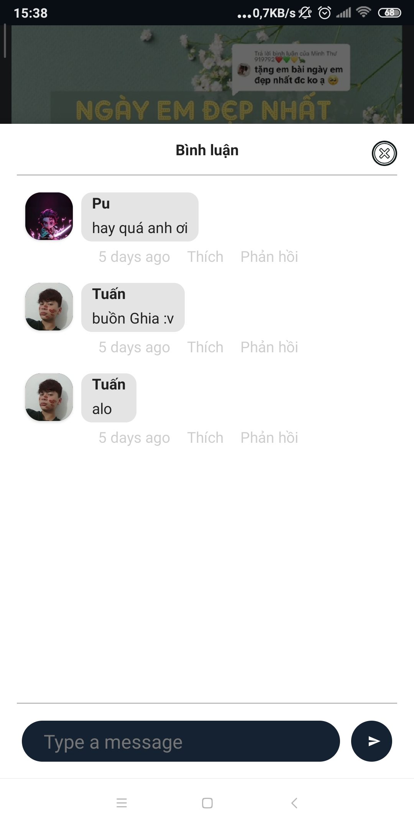

##### Hình 5.5: Màn hình bình luận video

* + - * **Giao diện tìm kiếm người dùng :** Hiển thị danh sách người dùng.

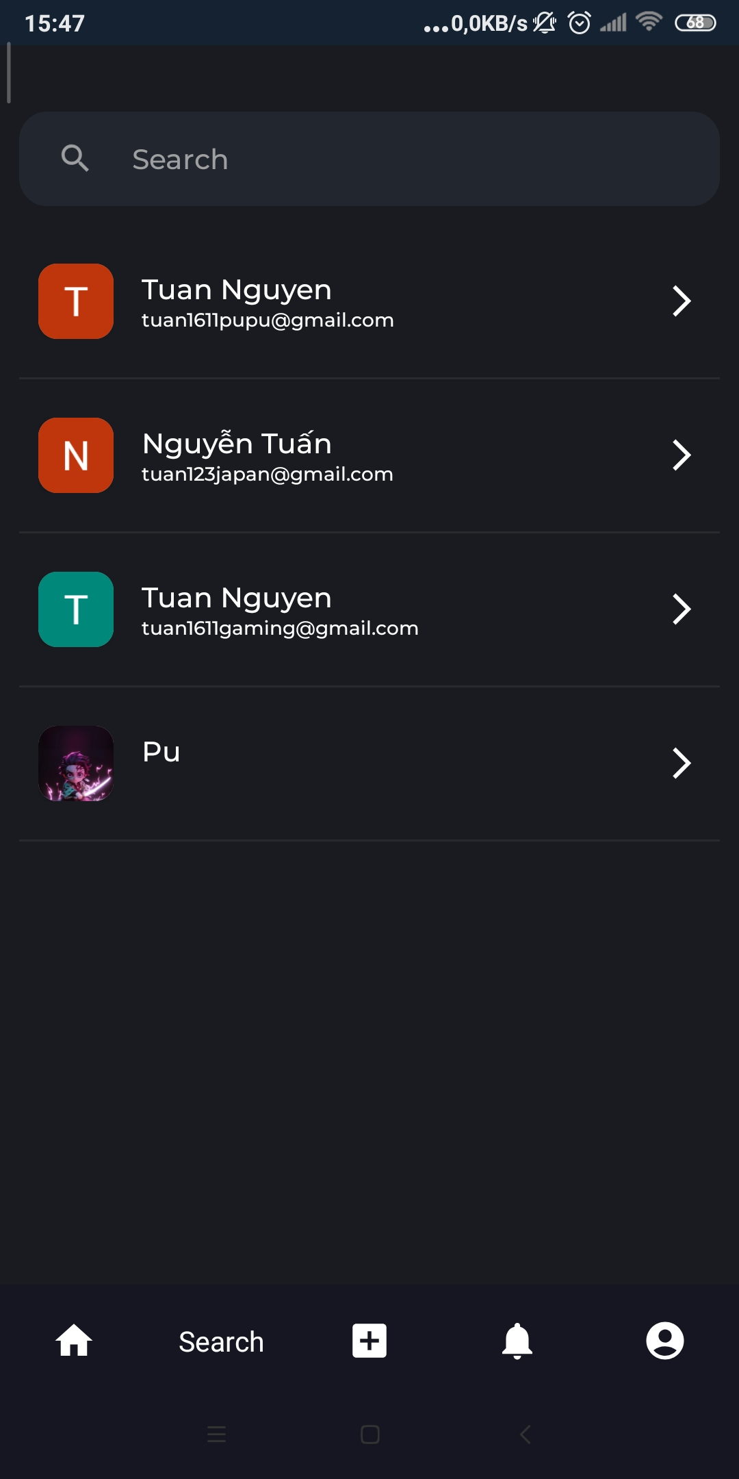

##### Hình 5.6: Màn hình tìm kiếm người dùng

* + - * **Giao diện thông báo :** Hiển thị thông báo mỗi khi có người dùng theo dõi tài khản của bản thân hay thích và comment những video mà bản thân đã đăng tải.

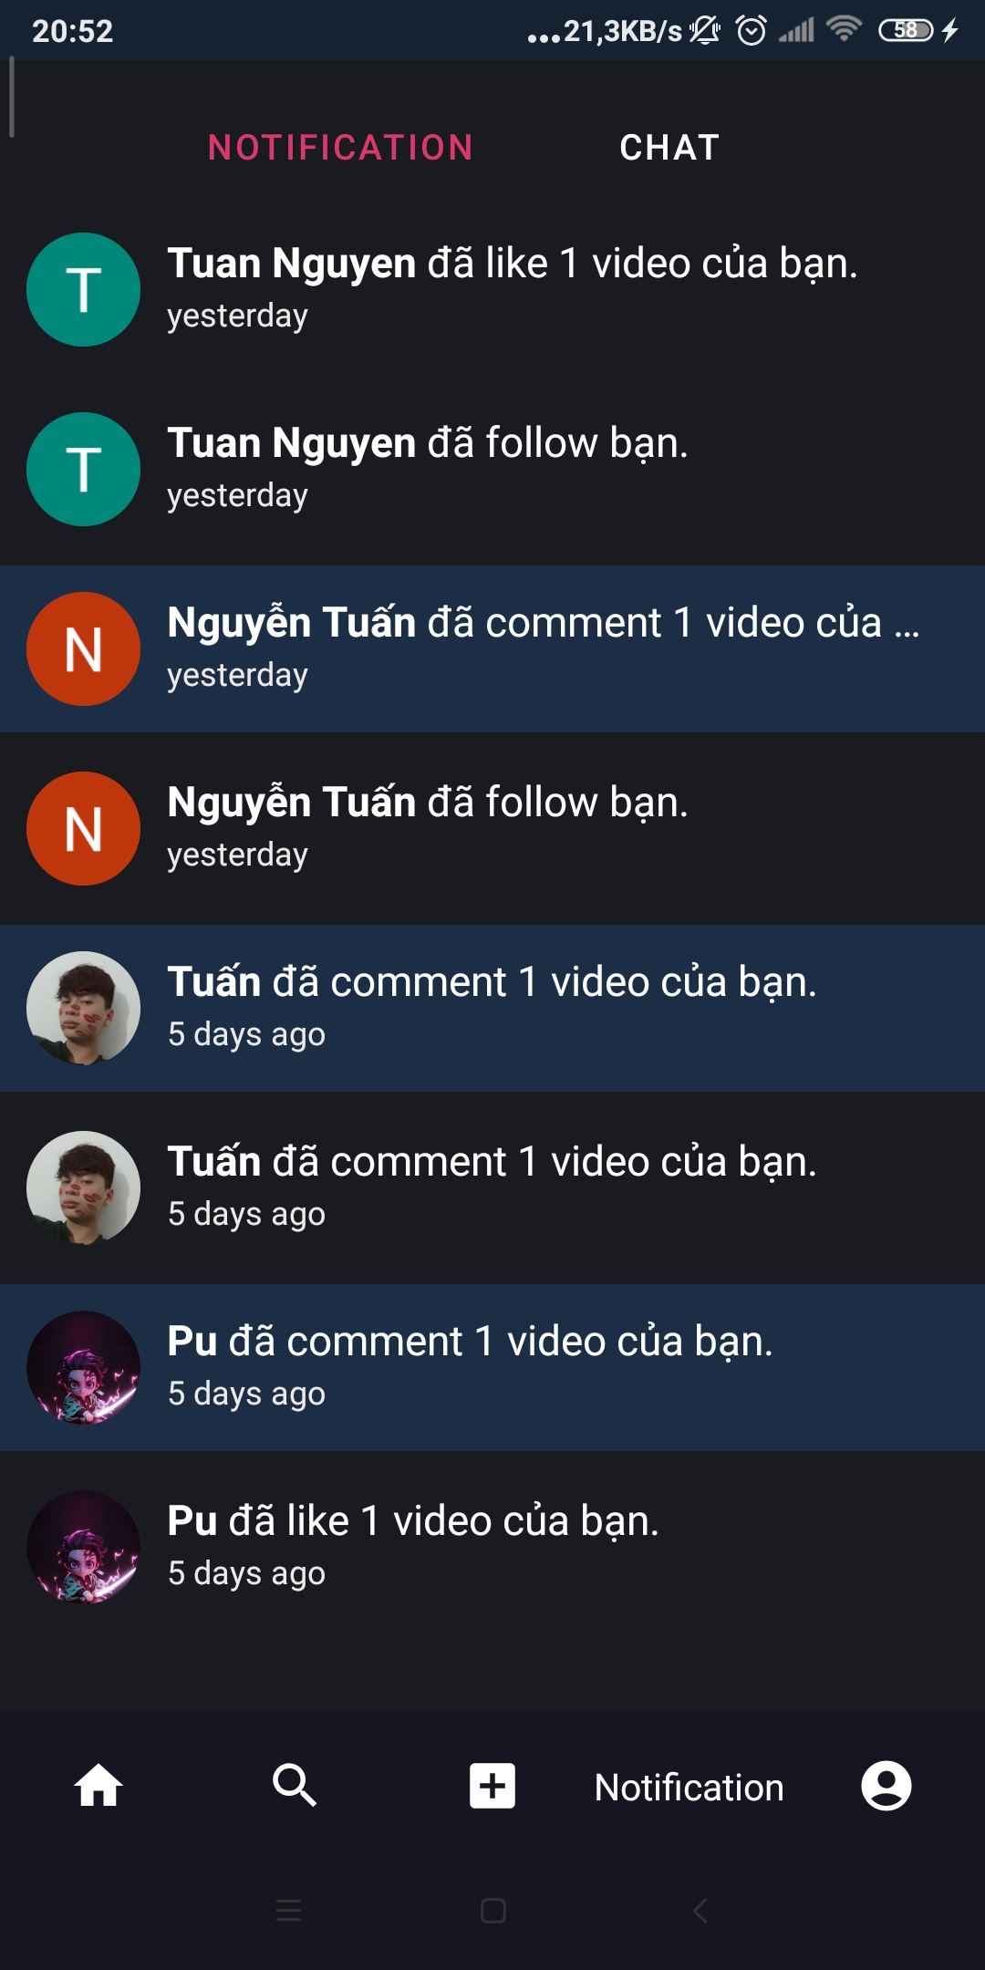

##### Hình 5.7: Màn hình thông báo

* + - * **Giao diện danh sách nhắn tin:** Hiển thị danh sách cuộc hội thoại.

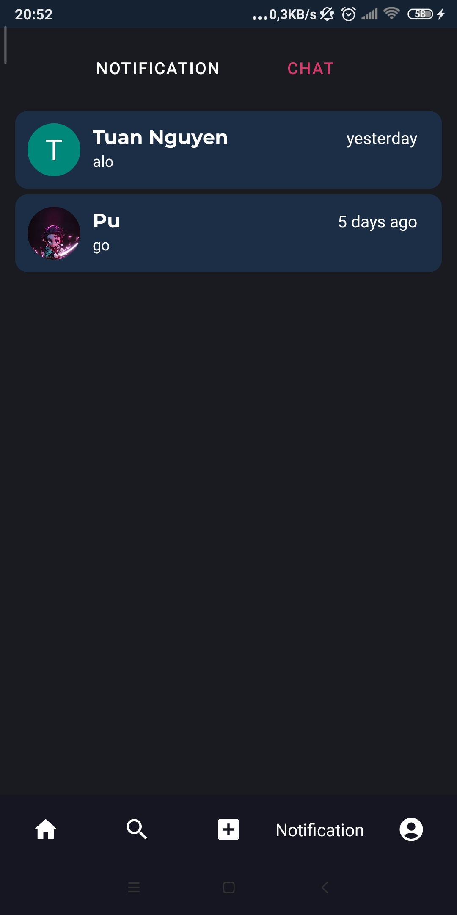

##### Hình 5.8: Màn hình danh sách nhắn tin

* + - * **Giao diện trang cá nhân :** Cho phép xem danh sách video mà bản thân đã đăng tải , danh sách những video bản thân đã lưu và số người đang theo dõi tài khoản và số người mà tài khoản đang theo dõi.

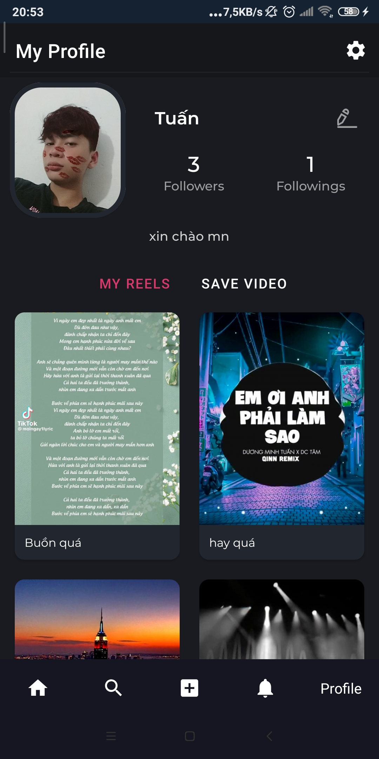

##### Hình 5.9: Màn hình trang cá nhân

* + - * **Giao diện trang cá nhân của người khác :** Cho phép xem thông tin của người khác như ảnh đại diện, ảnh bìa , số người theo dõi và đang theo dõi và các video mà tài khoản đó đã đăng lên.

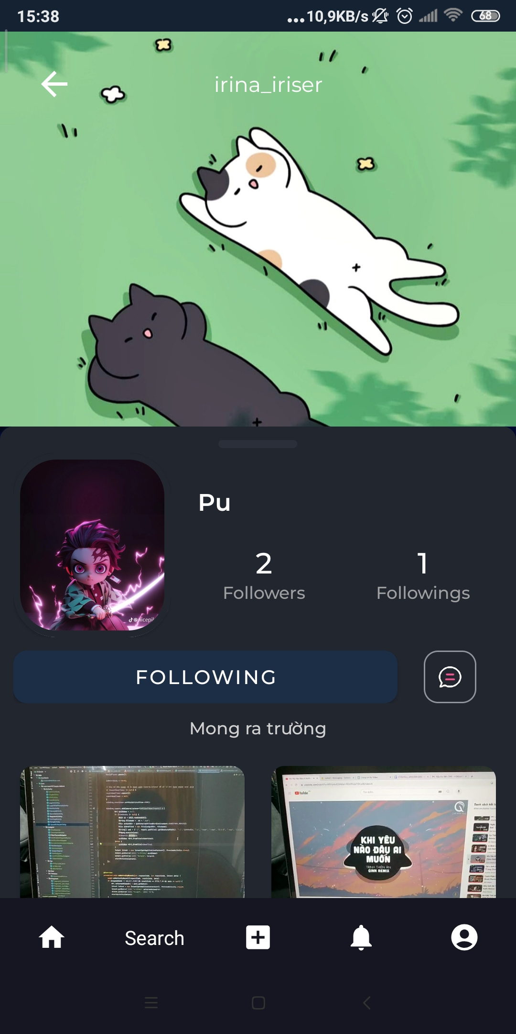

##### Hình 5.10: Màn hình trang cá nhân của người khác

* + - * **Giao diện chỉnh sửa trang cá nhân :** Cho phép chỉnh sửa thông tin cá nhân như ảnh đại diện , ảnh bìa, tên, và trạng thái.

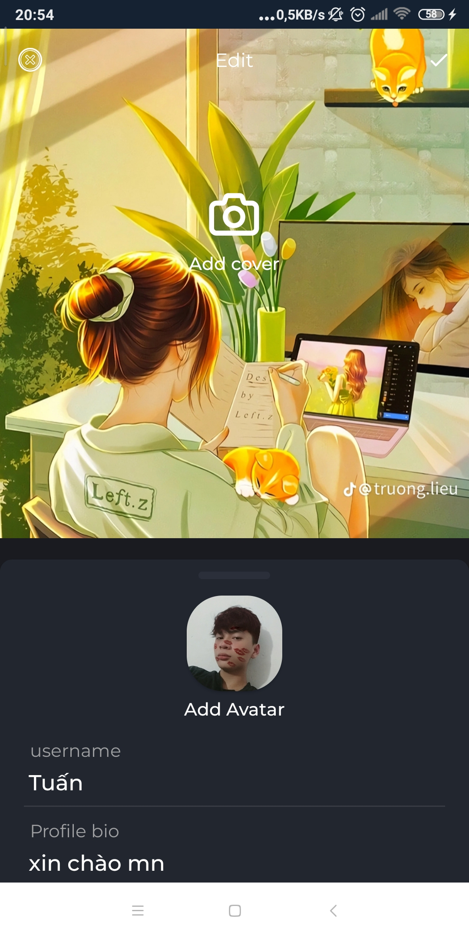

##### Hình 5.11: Màn hình chỉnh sửa thông tin cá nhân

* + - * **Giao diện nhắn tin:** Cho phép thực hiện nhắn tin giữa hai người.

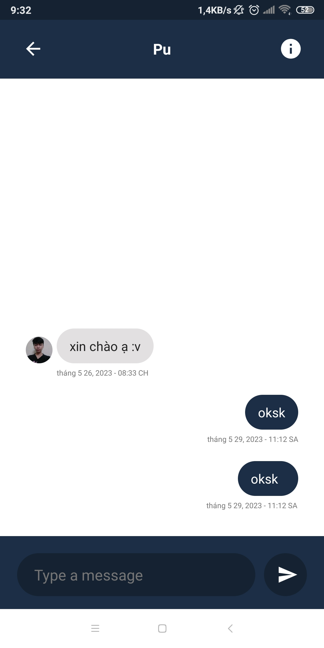

##### Hình 5.12: Màn hình nhắn tin

* + - * **Giao diện quay video :** Cho phép quay video và dùng các filter hoặc chọn 1 video từ trong máy.

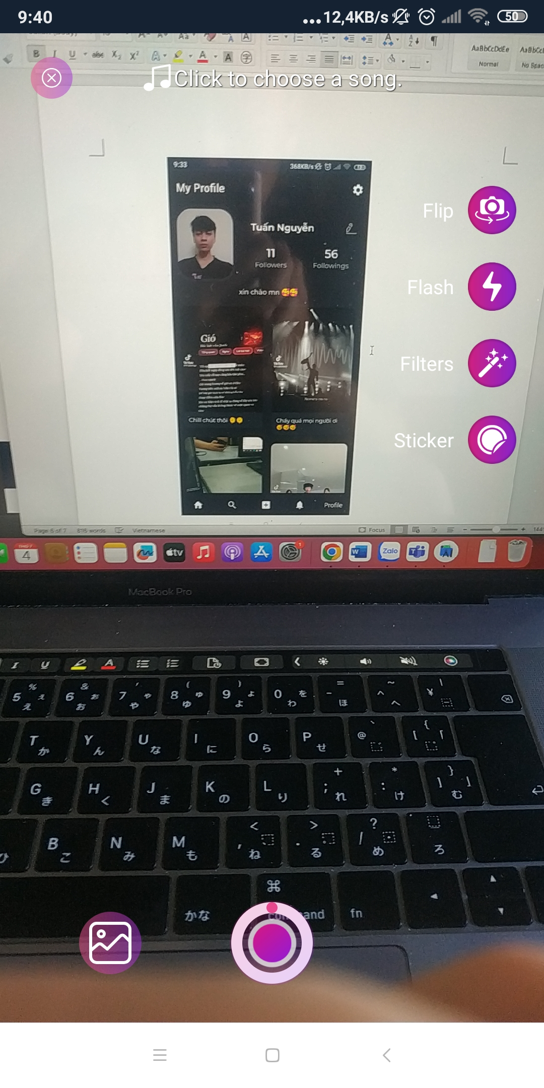

##### Hình 5.13: Màn hình quay video

* + - * **Giao chọn bài hát :** Cho phép chọn vào nghe thử để làm âm thanh cho video khi quay.

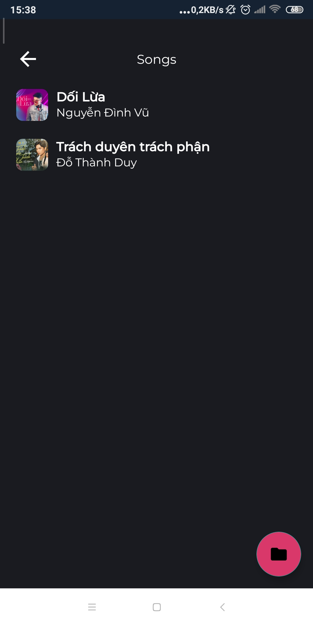

*Hình 5.14: Màn hình chọn bài hát*

* + - * **Giao diện chỉnh sửa video:** Cho phép cắt video.

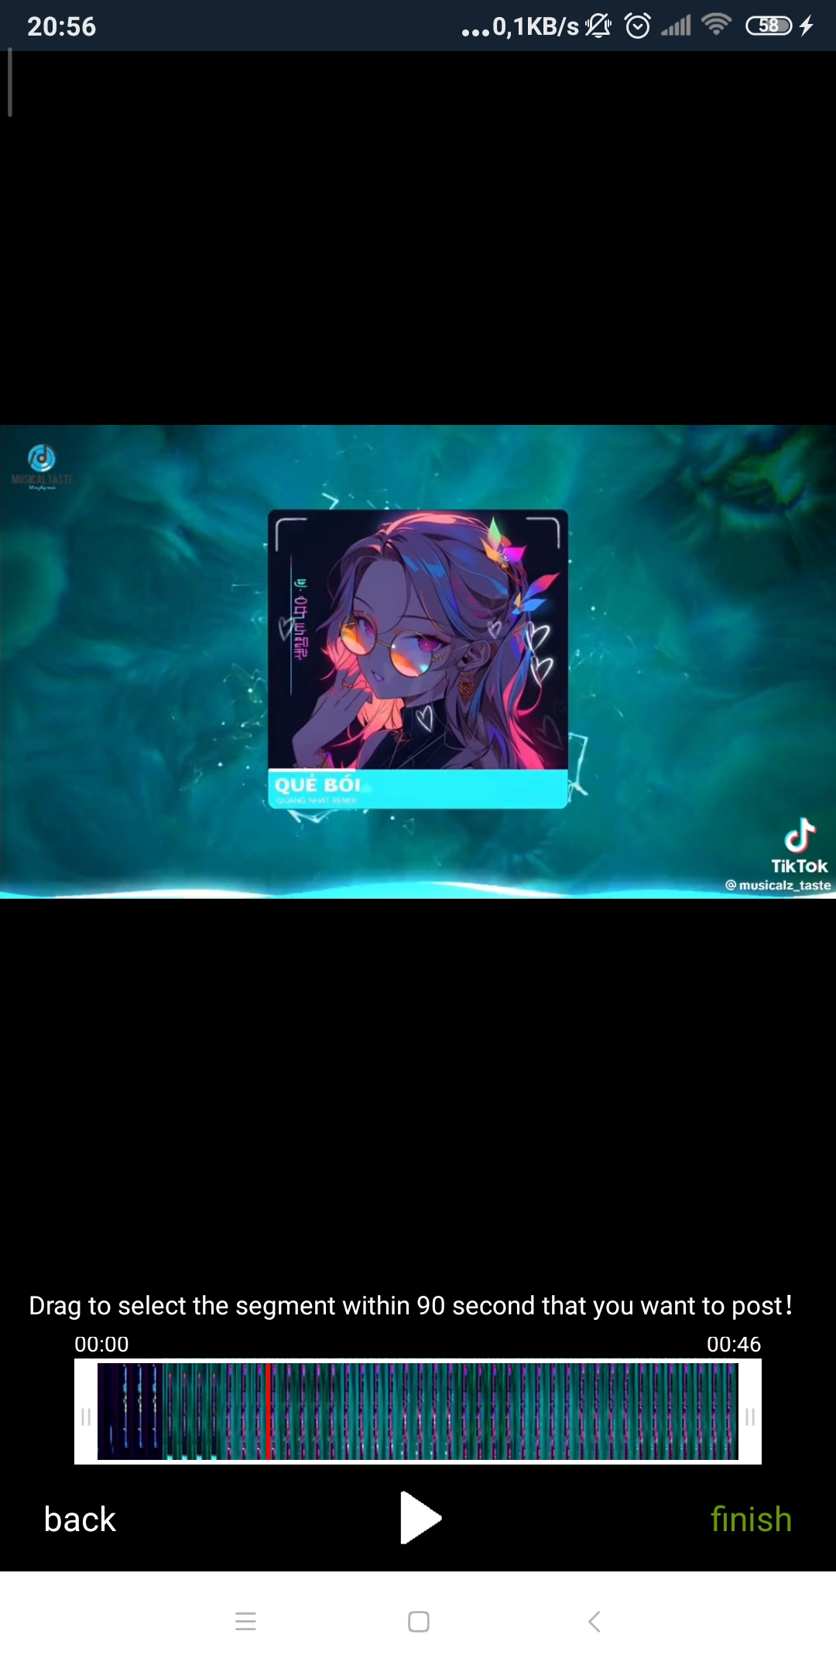

*Hình 5.15: Màn hình chỉnh sửa video*

## PHẦN KẾT LUẬN

**Các vấn đề đã được giải quyết:**

* + Phát triển giao diện người dùng (UI): Đã tạo giao diện người dùng dựa trên Android Studio để cho phép người dùng tạo, chỉnh sửa và chia sẻ video. Giao diện này có thể ghi danh, tìm kiếm bạn bè, và tương tác với video.
  + Tích hợp với cơ sở dữ liệu: Sử dụng MySQL Server Workbench và Firebase để quản lý dữ liệu người dùng, video, và tương tác. Đã tạo RESTful API để truy cập và quản lý dữ liệu từ máy chủ.
  + Realtime với Firebase: Sử dụng Firebase để cung cấp tính năng realtime cho ứng dụng, chẳng hạn như thông báo ngay lập tức và cập nhật dữ liệu video.
  + Xử lý video: Sử dụng Ffmpeg để thực hiện cắt ghép video và xử lý âm thanh. ExoPlayer được sử dụng để phát video.

**Các vấn đề chưa làm được**

* + Chưa cho phép người dùng ghép video
  + Chưa tối ưu hóa việc hiển thị video cho người xem
  + Chưa xem xét việc tải lên video bản quyền: Đảm bảo rằng người dùng chỉ có thể tải lên và chia sẻ video của họ, không phải video đánh cắp từ một người nào đó

**Hướng phát triển:**

* + Tăng cường tính tương tác: Tập trung vào việc phát triển các tính năng và chức năng mới để tăng cường tính tương tác giữa người dùng. Điều này có thể bao gồm các sự kiện, livestream, và tính năng tương tác trực tiếp.
  + Nâng cao chất lượng nội dung: Hỗ trợ và khuyến khích người dùng tạo ra nội dung chất lượng cao thông qua việc cung cấp công cụ chỉnh sửa mạnh mẽ, hiệu ứng độc đáo, và nguồn lợi nội dung sẵn có.
  + Tối ưu hóa trải nghiệm người dùng: Tiếp tục nghiên cứu và cải thiện trải nghiệm người dùng. Tối ưu hóa giao diện, tăng cường tính năng di động, và đảm bảo ứng dụng hoạt động mượt mà trên nhiều thiết bị.
  + Nghiên cứu và áp dụng công nghệ mới: Luôn theo dõi và áp dụng các công nghệ mới, đặc biệt là trong lĩnh vực trí tuệ nhân tạo, thị giác máy tính, và cắt ghép video tự động.
  + Công cụ theo dõi và báo cáo bản quyền: Xây dựng công cụ theo dõi và báo cáo bản quyền để phát hiện và giải quyết nhanh chóng mọi vi phạm bản quyền.
  + Mở rộng hợp tác: Tạo môi trường cho người bán hàng quảng cáo sản phẩm và đăng bán sản phẩm trên video.
  + Tiếp nhận phản hồi và liên tục cải thiện: Lắng nghe phản hồi từ người dùng và liên tục cải thiện ứng dụng dựa trên ý kiến và yêu cầu của cộng đồng.

# DANH MỤC TÀI LIỆU THAM KHẢO

1. MySQL: https://nhanhoa.com/tin-tuc/mysql-la-gi.html
2. Kiến trúc Client Server: https://vietnix.vn/mo-hinh-client-server/
3. RESTful API: https://viblo.asia/p/restful-api-la-gi-1Je5EDJ4lnL
4. Android Studio: https://developer.android.com/docs
5. Google Firebase: https://firebase.google.com/docs
6. Java Language: https://docs.oracle.com/javase/tutorial/getStarted/index.html
7. PHP Language: https://www.php.net/manual/en/introduction.php
8. Ffmpeg: https://ffmpeg.org/documentation.html
9. ExoPlayer: https://exoplayer.dev/
10. Retrofit: https://viblo.asia/p/android-library-tim-hieu-retrofit-20-AQrMJVojM40E